Приложение к Приказу
Министерства здравоохранения
Приднестровской Молдавской Республики
от «_____» __________2023 года №_____

Клинические рекомендации
«Травма позвоночника и спинного мозга у взрослых»

Кодирование по Международной статистической классификации болезней и проблем, связанных со здоровьем (МКБ 10): S12, S13, S14, S22, S23, S24, S32, S33, S34

Возрастная категория: Взрослые

Год утверждения (частота пересмотра): 2023 год (пересмотр каждые 3 года)

Оглавление

Список сокращений 3
Термины и определения 3
1. Краткая информация 5
1.1. Определение 5
1.2. Этиология и патогенез 5
1.3. Эпидемиология 5
1.4. Кодирование по МКБ 10 5
1.5. Классификация 7
1.6. Клиническая картина 10
2. Диагностика 13
2.1. Жалобы и анамнез 13
2.2. Физикальное обследование 13
2.3. Лабораторная диагностика 15
2.4. Инструментальная диагностика 16
2.5. Иная диагностика 20
3. Лечение 20
3.1. Догоспитальный этап 20
3.2. Госпитальный этап 21
3.3. Иное лечение 33
4. Реабилитация 33
5. Организация медицинской помощи 35
6. Дополнительная информация, влияющая на исход заболевания/синдрома 36
Критерии оценки качества медицинской помощи 45
Список литературы 47
Приложение А1. Состав рабочей группы 51
Приложение А2. Справочные материалы, включая соответствие показаний к применению и противопоказаний, способов применения и доз лекарственных препаратов, инструкции по применению лекарственных препаратов 52
Приложение Б. Алгоритмы действия врача 53
Приложение В. Информация для пациента 59
Приложение Г. Шкалы оценки, опросники и так далее, приведенные в тексте клинических рекомендаций 61

Список сокращений
АБ – антибактериальные препараты
АД – артериальное давление
АЛТ – аланинаминострансфераза
АСТ – аспартатаминотрансфераза
ГБО – гипербарическая оксигенация
ДТП – дорожно-транспортное происшествие
ИВЛ – искусственная вентиляция легких
КТ – компьютерная томография
МРТ – магнитно – резонансная томография
МЭШ – сетчатый имплантат для переднего спондилодеза
ЛФК – лечебная физкультура
НПВС – нестероидные противовоспалительные препараты
ПСМТ – позвоночно-спинномозговая травма
ПТП – протез тела позвонка
ПХО – первичная хирургическая обработка
РП – реабилитационный прогноз
СКТ – спиральная компьютерная томография
СМ – спинной мозг
СМП – скорая медицинская помощь
ТМО – твердая мозговая оболочка
ТЭЛА – тромбоэмболия легочной артерии
УВЧ – ультравысокочастотная терапия
УФО – ультрафиолетовое облучение
ЦВД – центральное венозное давление
ЭОП – электронно – оптический преобразователь

Термины и определения
Нестабильность – это патологическое состояние, характеризующееся снижением способности позвоночно – двигательного сегмента сохранять такие взаимоотношения между позвонками, которые предупреждают раздражение спинного мозга или корешков, а также предотвращают деформацию позвоночного столба под влиянием физиологических нагрузок.
Параплегия – полная потеря функций туловища, ног, тазовых органов, возникшие в результате повреждения грудных, поясничных или крестцовых сегментов спинного мозга, конуса или корешков конского хвоста.
Парапарез – частичное нарушение функций туловища, ног, тазовых органов, возникшие в результате повреждения грудных, поясничных или крестцовых сегментов спинного мозга, конуса или корешков конского хвоста.
Переднемедуллярный синдром - неполное повреждение спинного мозга в виде нарушения двигательных функций, болевой и температурной чувствительности при сохранении проприоцептивной чувствительности;
Синдром Броун-Секара - неполное (половинное) повреждение спинного мозга, которое характеризуется нарушением двигательных функций и проприоцептивной чувствительности на стороне повреждения и потерей болевой и температурной чувствительности на противоположной от повреждения стороне.
Синдром поражения конуса и конского хвоста - неполное повреждение спинного мозга и его корешков, которое проявляется вялым параличом ног, арефлексией мочевого пузыря и сфинктера прямой кишки.
Сотрясение спинного мозга – повреждение спинного мозга, сопровождающееся легкими неврологическими расстройствами, как правило, регрессирующими в течение первых 3-7 суток и не сопровождающимися морфологическими изменениями спинного мозга и его корешков.
Спинальный шок - это отсутствие функции спинного мозга ниже уровня травмы в течение 3-30 дней в результате его отека, ушиба и запредельного защитного торможения деятельности нервных клеток.
Тетраплегия – полная потеря мышечной силы рук и ног, туловища, нарушение функций тазовых органов, возникшие в результате повреждения сегментов спинного мозга на шейном уровне.
Тетрапарез – частичное нарушение функций рук, ног, туловища, тазовых органов, возникшие в результате повреждения сегментов спинного мозга на шейном уровне.
Ушиб спинного мозга - повреждение спинного мозга, возникающее в момент травмы и сопровождающееся полным или частичным анатомическим разрушением его вещества с кровоизлияниями, участками ишемии, некроза и регионарным отеком. Проявляется неврологическими расстройствами, длящимися более 7 суток.
Центромедуллярный синдром - неполное повреждение шейного отдела спинного мозга, которое характеризуется сохранением чувствительности в крестцовых сегментах и преобладанием слабости в верхних конечностях над нижними.

1. Краткая информация

1.1. Определение
Травма позвоночника у взрослых неосложненная – это патологическое состояние, возникающее при нарушении анатомической целостности структур позвоночного столба под воздействием внешней силы.
Травма спинного мозга у взрослых без повреждения позвоночника – это повреждение спинного мозга, происходящее при нарушении структуры спинного мозга или его функции под воздействием внешней силы.
Позвоночно-спинномозговая травма – это патологическое состояние, представляющее собой сочетание повреждений структур позвоночного столба и нервно- сосудистых образований позвоночного канала.

1.2. Этиология и патогенез
Основными причинами травмы позвоночника и спинного мозга у взрослых является: кататравма (около 50% пострадавших), дорожно-транспортное происшествие (ДТП) (около 30% пострадавших), ныряние на мелководье (около 10% пострадавших).
Механизмы повреждения нейронов при травме спинного мозга:
1) первичные: острое сдавление, нарастающее сдавление, удар, растяжение, разрыв, огнестрельное ранение, движения в нестабильном сегменте позвоночника;
2) вторичные: экстрацеллюлярные (гипоксия, нарушение микроциркуляции, тканевой отек, ишемия, воспаление), интрацеллюлярные (нарушение электролитного обмена, реперфузионные повреждения, избыток возбуждающих нейротрансмиттеров, возбуждающие токсические медиаторы, активация перекисного окисления липидов, высвобождение свободных радикалов, нарушение энергетического метаболизма, апоптоз, клеточный отек, нарушение выработки нейротрофического фактора).

1.3. Эпидемиология
Доля травмы позвоночника составляет 5,5%-17,8% среди повреждений опорно-двигательного аппарата. Пациенты с острой позвоночно-спинномозговой травмой (ПСМТ) составляют 2-3% от всех больных, госпитализируемых в нейрохирургические отделения. У 40 - 60% пациентов ПСМТ сочетается с повреждениями других органов и тканей.

1.4. Кодирование по МКБ 10
Перелом шейного отдела позвоночника (S12)
S12.0 Перелом первого шейного позвонка
S12.1 Перелом второго шейного позвонка
S12.2 Перелом других уточненных шейных позвонков
S12.7 Множественные переломы шейных позвонков
Вывих, растяжение и перенапряжение капсульно-связочного аппарата на уровне шеи (S13)
S13.0 Травматический разрыв межпозвоночного диска на уровне шеи
S13.1 Вывих шейного позвонка
S13.4 Растяжение и перенапряжение связочного аппарата шейного отдела позвоночника
Травма нервов и спинного мозга на уровне шеи (S14)
S14.0 Контузия и отек шейного отдела спинного мозга
S14.1 Другие и неуточненные повреждения шейного отдела спинного мозга
S14.2 Травма нервного корешка шейного отдела позвоночника
Перелом ребра (ребер), грудины и грудного отдела позвоночника (S22)
S22.0 Перелом грудного позвонка
S22.1 Множественные переломы грудного отдела позвоночника
Вывих, растяжение и перенапряжение капсульно-связочного аппарата грудной клетки (S23)
S23.0 Травматический разрыв межпозвоночного диска в грудном отделе
S23.1 Вывих грудного позвонка
Травма нервов и спинного мозга в грудном отделе (S24)
S24.0 Ушиб и отек грудного отдела спинного мозга
S24.1 Другие и неуточненные травмы грудного отдела спинного мозга
S24.2 Травма нервного корешка грудного отдела позвоночника
Перелом пояснично-крестцового отдела позвоночника и костей таза (S32)
S32.0 Перелом поясничного позвонка
S32.1 Перелом крестца
S32.2 Перелом копчика
Вывих, растяжение и перенапряжение капсульно-связочного аппарата поясничного отдела позвоночника и таза (S33)
S33.0 Травматический разрыв межпозвоночного диска в пояснично-крестцовом отделе
S33.1 Вывих поясничного позвонка
S33.2 Вывих крестцово-подвздошного сустава и крестцово-копчикового соединения
Травма нервов и поясничного отдела спинного мозга на уровне живота, нижней части спины и таза (S34)
S34.0 Сотрясение и отек поясничного отдела спинного мозга
S34.1 Другая травма поясничного отдела спинного мозга
S34.2 Травма нервного корешка пояснично-крестцового отдела позвоночника
S34.3 Травма конского хвоста

1.5. Классификация
1.5.1 Классификация позвоночно-спинномозговой травмы по виду травмы:
1. Изолированная ПСМТ;
2. Сочетанная ПСМТ;
3. Комбинированная ПСМТ.
1.5.2 Классификация позвоночно-спинномозговой травмы по срокам:
1. Острейший период (первые 8 часов);
2. Острый период (от 8 часов до 3-х суток);
3. Ранний период (от 3 суток до 4 недель);
4. Промежуточный период (от 1 до3 месяцев);
5. Поздний период (более 3 месяцев).
1.5.3 Классификация позвоночно-спинномозговой травмы по степени нарушения целостности покровов:
1. Закрытая;
2. Открытая;
3. Проникающая.
1.5.4 Классификация позвоночно-спинномозговой травмы по характеру повреждения позвоночника:
1. Стабильная;
2. Нестабильная.
1.5.5 Классификация позвоночно-спинномозговой травмы по механизму травмы:
1. Компрессионные (тип А);
2. Дистракционные (тип В);
3. Ротационные (тип С);
4. Колото-резанные (тип К);
5. Огнестрельные и минно-взрывные (тип О).
1.5.6 Классификация позвоночно-спинномозговой травмы по виду повреждения позвоночника:
1. Ушиб позвоночника;
2. Переломы позвонков;
3. Вывихи позвонков;
4. Самовправившийся вывих позвонка;
5. Переломо-вывихи позвонков;
6. Спондилоптоз;
7. Частичный или полный разрыв капсульно-связочного аппарата позвоночного двигательного сегмента;
8. Разрыв межпозвонкового диска.
1.5.7 Классификация позвоночно-спинномозговой травмы по наличию повреждения нервно-сосудистых образований позвоночного канала:
1. Неосложненная (вид Е по ASIA);
2. Осложненная (виды A, B и C по ASIA).
1.5.8 Классификация позвоночно-спинномозговой травмы по видам повреждения невральных структур:
1. Сотрясение спинного мозга;
2. Ушиб спинного мозга и\или корешков спинномозговых нервов;
3. Сдавление спинного мозга и\или корешков спинномозговых нервов;
4. Частичный перерыв спинного мозга и\или спинномозговых нервов;
5. Полный анатомический перерыв спинного мозга и\или спинномозговых нервов.
1.5.9 Классификация позвоночно-спинномозговой травмы по характеру компримирующего субстрата:
1. Субдуральная гематома;
2. Эпидуральная гематома;
3. Внутримозговая гематома;
4. Кости или костные отломки;
5. Травматическая грыжа диска;
6. Инородное тело.
1.5.10 Классификация позвоночно-спинномозговой травмы по локализации:
1. Повреждения шейного отдела позвоночника;
2. Повреждения грудного отдела позвоночника;
3. Повреждения поясничного отдела позвоночника;
4. Повреждения крестцового отдела позвоночника;
5. Множественные повреждения позвоночника;
7. Многоуровневые повреждения позвоночника;
8. Множественные многоуровневые повреждения позвоночника.
Комментарий: Повреждения двух и более смежных позвонков и\или межпозвонковых дисков относят к множественным повреждениям позвоночного столба. Повреждения двух и более не смежных позвонков и\или межпозвонковых дисков - к многоуровневым повреждениям позвоночного столба. Множественные переломы позвонков на одном уровне могут сочетаться с множественными повреждениями - на другом. Такую травму называют множественными многоуровневыми повреждениями позвоночного столба.
1.5.11 Сдавление спинного мозга, его магистральных сосудов и корешков, спинномозговых нервов по срокам подразделяется на:
1. острое;
2. раннее;
3. позднее.
Комментарий: Острое сдавление возникает в момент травмы внедрившимися в позвоночный канал костными фрагментами, травматической грыжей диска, поврежденной желтой связкой, структурами смещенных позвонков при вывихах и переломо-вывихах, инородными телами (фрагмент ножа, пуля и т.д.). Раннее сдавление, наступающее в ближайшие 10 дней после травмы, может быть обусловлено эпидуральной или внутримозговой гематомой, прогрессирующим неуправляемым отеком мозга, вторичным смещением или усугублением смещения позвонков, костных или хрящевых фрагментов, субдуральной гидромой. Позднее сдавление формируется через несколько недель, месяцев или даже лет после травмы вследствие присоединения костно-хрящевых разрастаний или рубцово-спаечного процесса в позвоночном канале, формирования напряженной кисты.
1.5.12 Классификация повреждений грудного и поясничного отделов позвоночника по патоморфологическим критериям и механизму травмы (F.Magerl, etal, 1994).
Выделяют три типа повреждений - А, В и С. В каждый тип входят три подтипа, каждый из которых содержит три подгруппы повреждений с особенностями повреждения позвонков. Степень тяжести повреждений позвоночника возрастает, как от типа "А" к типу "С", так и внутри каждого типа и подгруппы. Типы повреждений зависят от основных механизмов травм, воздействующих на позвоночник: компрессии, дистракции (разрыв передних или задних отделов сегмента позвоночника при рычаговом упоре на противоположную часть позвонков) и осевого скручивания. Повреждения типа "А" бывают при компрессионном механизме травмы, когда возникают стабильные компрессионные клиновидные переломы (А1), стабильные и нестабильные оскольчатые переломы (А2) и нестабильные взрывные (А3) переломы тел позвонков. Повреждения типа "В" формируются при сочетании компрессии с насильственной дистракцией (разрывом) передних или задних отделов позвоночного сегмента; возникают сгибательные или разгибательные переломо-вывихи, которые могут сопровождаться сдавлением спинного мозга. Повреждения типа "С" возникают при сочетании насильственного скручивания (ротации) с компрессией и дистракцией элементов позвонка. Эти самые тяжелые повреждения позвоночника сопровождаются разрушением всех трех столбов позвоночника и разной степенью (от С1 до С3) деформации позвоночного канала (приложение Г1). Эта классификация, в известной мере, может быть применена и для повреждений шейного отдела позвоночника на субаксиальном уровне. Классификация F. Magerl, etal, 1994 дополнена еще двумя типами повреждений позвоночного столба: колото-резаными повреждениями (тип К) и огнестрельными и минно-взрывными (тип О). В мирное время частота огнестрельных и колото-резанных повреждений (ножами, заточками, арбалетами и другими более редкими орудиями, ранения из боевого и так называемого нелетального оружия: «Оса», «Макарыч» и т.д.) составляет от 5 до 8% среди всех больных с ПСМТ.
1.5.13 Повреждения зубовидного отростка С2 позвонка подразделяют на три типа (по Andersonand D’Alonzo, 1974) (рисунок 2 в Приложении Г3).
1.5.14 Варианты переломов и вывихов С1 позвонка представлены на рисунке 1 и рисунке 3 Приложения Г3.
1.5.15 Классификация стабильности повреждения позвоночника. Для определения стабильности повреждений используют классификацию F. Denis (1983), основанную на понятии о трех механических столбах. Передний опорный столб включает в себя переднюю продольную связку; передние 2/3 тела позвонка, фиброзного кольца и диска. Средний опорный столб состоит из задней трети тела позвонка, фиброзного кольца, диска и задней продольной связки. Задний опорный столб составляют ножки, дужки, суставные и поперечные отростки, остистый отросток, над-, межостистая, желтая связки и капсулы межпозвоночных суставов. При повреждении среднего столба или двух- трех столбов позвоночника повреждение считается нестабильным и требует обязательной стабилизации.

1.6. Клиническая картина
Основным признаком повреждения спинного мозга служит дискретный уровень травмы, на котором неврологическая функция сохранена, а ниже этого уровня функция отсутствует или значительно снижена. Мышечную силу оценивают по стандартной шкале от 0 до 5 баллов. Отдельные проявления зависят от точного уровня (Проявления травмы спинного мозга по локализации Приложение Г6) и от того, является ли повреждение спинного мозга полным или неполным. В острой стадии повреждения спинного мозга может развиться приапизм.
В дополнение к двигательной и сенсорной функции, при повреждении спинного мозга важно выявить симптомы поражения верхнего мотонейрона. К этим симптомам относятся усиление глубоких сухожильных рефлексов и повышение тонуса мышц, реакция подошвенных разгибателей (подъем пальца ноги), клонус (наиболее часто встречается на лодыжке, приводя к быстрому сгибанию стопы вверх), рефлекс Хоффмана (положительный ответ заключается в сгибании концевой фаланги большого пальца после щелчка по ногтю среднего пальца).
Как и другие переломы и вывихи, повреждения позвоночника очень болезненны, но больные с другими болезненными травмами (например, переломы длинных костей) или с замутненным сознанием на фоне интоксикации либо травмы головы, могут не жаловаться на боль.
Полное повреждение спинного мозга
Полное повреждение спинного мозга приводит к немедленному, полному атоническому параличу (включая потерю функций анального сфинктера); полной потери чувствительности и рефлекторной активности и вегетативной дисфункции ниже уровня травмы.
Повреждения шейного отдела позвоночника (на или выше C5) приводят к дыхательной недостаточности; может потребоваться искусственная вентиляция легких (ИВЛ), особенно при травмах выше С3. Вегетативная дисфункция из-за травмы шейного отдела спинного мозга может вызывать брадикардию и гипотонию; это состояние называют неврогенным шоком. В отличие от других видов шока, кожа остается теплой и сухой. Могут развиться аритмии и нестабильность артериального давления. Пневмония часто становится причиной смерти пациентов со значительными повреждениями шейного отдела спинного мозга, особенно тех, кто находится на ИВЛ.
В течение нескольких часов или дней периферический паралич постепенно трансформируется в спастический с повышенными глубокими сухожильными рефлексами в результате потери нисходящего торможения. В дальнейшем, если пояснично-крестцовый отдел спинного мозга не поврежден, появляются спазмы мышц-сгибателей, и сохранены вегетативные рефлексы.
Неполное повреждение спинного мозга
При неполном поражении спинного мозга возникает потеря двигательной активности и чувствительности, а глубокие сухожильные рефлексы могут быть повышены. В зависимости от этиологии потеря двигательной активности и чувствительности может быть постоянной или временной; кратковременная потеря функции может быть результатом сотрясения, а более длительная – сотрясением или рваной раной. Иногда, однако, быстрый отек спинного мозга приводит к появлению общей дисфункции нервной системы, напоминающей полное повреждение спинного мозга; это состояние называют спинальным шоком (не путать с нейрогенным шоком). Симптомы проходят в период времени от одного до нескольких дней, но остаточная инвалидизация часто остается.
Проявления зависят от того, какой сегмент спинного мозга поражен; выделяют несколько специфических синдромов (Синдромы поражения спинного мозга. Приложение Г2).
Синдром Броун-Секара возникает в результате разрыва одной половины спинного мозга. У больных развиваются ипсилатеральный спастический паралич и потеря позиционной чувствительности ниже уровня повреждения, а на противоположной стороне – потеря болевой и температурной чувствительности.
Передний спинномозговой синдром является результатом прямой травмы переднего отдела спинного мозга или передней спинномозговой артерии. У больных нарушены двигательная активность с двух сторон и болевая чувствительность ниже уровня поражения. Функция заднего отдела спинного мозга (вибрационная и проприоцептивная чувствительность) интактна.
Центральный спинномозговой синдром обычно развивается у больных с сужением шейного отдела спинномозгового канала (врожденным или дегенеративным) после переразгибания. Двигательная функция мышц рук нарушается в большей степени, чем мышц ног. При поражении задних рогов спинного мозга утрачиваются позиционная, вибрационная чувствительность, и чувствительность к легким прикосновениям. При поражении спино-таламических трактов утрачиваются болевая, температурная чувствительность и, нередко, чувствительность к легким или глубоким прикосновениям. Кровоизлияние в спинной мозг в результате травмы (гематомиелия) обычно происходит в серое вещество центрального шейного отдела позвоночника, приводя к признакам повреждения нижних двигательных нейронов (мышечная слабость, подергивание мышечных волокон, снижение сухожильных рефлексов в верхних конечностях), которое обычно сохраняется длительно. Двигательная слабость часто проксимальная и сопровождается селективным нарушением болевой и температурной чувствительности.
Травмы конского хвоста
Потеря двигательной функции и/или чувствительности в дистальных отделах нижних конечностей обычно частичная. Симптом нарушения чувствительности обычно двусторонний, но асимметричный, затрагивающий одну сторону больше, чем другую. Чувствительность снижена также в области промежности (седловидная блокада). Может развиться дисфункция кишечника и мочевого пузыря: возможны недержание или задержка. У мужчин возможно нарушение эректильной функции, а у женщин – снижение либидо. Тонус сфинктера заднего прохода снижен, а бульбокавернозный и анальный рефлексы нарушены. Эти признаки могут быть подобны таковым при синдроме мозгового конуса.
Осложнения повреждения спинного мозга
Последствия зависят от тяжести и уровня повреждения. При локализации повреждения на уровень С5 или выше возможно нарушение дыхания. Сниженная подвижность повышает риск образования сгустков крови, инфекции мочевыводящих путей, контрактур, ателектаза, пневмонии и пролежней. Может развиваться инвалидизирующая спастичность. Широко распространено появление сердечно-сосудистой нестабильности вскоре после травмы шейного отдела спинного мозга, которое связано с нейрогенным шоком и автономной дисрефлексией, возникшими в ответ на инициирующие события, такие как боль или давление на тело. Хроническая неврогенная боль может проявляться ощущением жжения или покалывания.

2. Диагностика

2.1. Жалобы и анамнез
Любого больного, поступающего с травмой в отделение реанимации, рекомендуется расценивать и лечить, как пострадавшего с повреждением позвоночника до тех пор, пока не будет доказано отсутствие травмы позвоночника на всех уровнях.
Диагностический алгоритм включает следующие этапы:
а) опрос пострадавшего или свидетеля происшествия;
б) осмотр и пальпация больного;
в) определение неврологического статуса пациента;
г) инструментальные методы исследования (спондилография, поясничная пункция с ликвородинамическими пробами, компьютерная томография (КТ) (и/или магнитно-резонансная томография (МРТ), миелография, КТ-миелография, вертебральная ангиография).
Для осуществления полноценной диагностики стационар должен быть оснащен круглосуточно работающим спиральным компьютерным томографом, магнитно-резонансным томографом с напряженностью магнитного поля не менее 1 Тесла.
При сборе анамнеза рекомендуется выяснить механизм и время травмы, локализацию боли, двигательных и чувствительных расстройств и время их появления.
Уровень убедительности рекомендаций C (уровень достоверности доказательств – 4)

2.2. Физикальное обследование
Осмотр позволяет выявить локализацию следов травмы, видимых деформаций, определить уровень обязательного рентгенологического обследования для исключения сочетанных повреждений. Врачу рекомендуется производить пальпацию и осмотр всего больного, а не только «профильных органов», что позволит свести к минимуму диагностические ошибки. При тяжелой сочетанной травме, при повреждениях шейного отдела спинного мозга обследование больных рекомендовано проводить одновременно с лечением в реанимационном отделении.
Пальпацию позвоночника рекомендуется проводить очень осторожно, чтоб не нанести пострадавшему дополнительную травму.
Уровень убедительности рекомендаций C (уровень достоверности доказательств – 4)
При оценке неврологического статуса у больных с травмой спинного мозга рекомендуется использовать шкалу ASIA (ASIA\ISCSCI – American Spine Injury Assosiation\ International Standards for Neurological and Functional Classification of Spinal CordInjury - международный стандарт неврологической и функциональной классификации повреждений спинного мозга), имеющую цифровое выражение для оценки неврологических нарушений. По степени повреждения спинного мозга всех больных разделяют на 5 видов:
Вид А - полное повреждение: ни двигательные, ни чувствительные функции не выявляются. В S4-S5 сегментах отсутствуют признаки анальной чувствительности.
Вид В – неполное повреждение: двигательные функции отсутствуют ниже уровня повреждения, но сохранены элементы чувствительности в сегментах S4-S5.
Вид С – неполное повреждение: двигательные функции сохранены ниже уровня повреждения и в большинстве контрольных групп сила менее 3 баллов.
Вид D – неполное повреждение: двигательные функции сохранены ниже уровня повреждения и в большинстве контрольных групп сила равна 3 баллам и более.
Вид Е - норма: двигательные и чувствительные функции не нарушены.
Уровень убедительности рекомендаций C (уровень достоверности доказательств – 4)
Комментарии: В качестве критериев состояния спинного мозга использованы мышечная сила, тактильная и болевая чувствительность, рефлекторная активность в аногенитальной зоне. Двигательные функции оценивают проверкой силы контрольных групп мышц, соотнесенных с сегментами спинного мозга. Выбрано 5 сегментов для верхних (С5-Т1) и 5 сегментов для нижних (L2-S1) конечностей. Мышечную силу оценивают следующим образом: 0 - плегия, 1 - пальпируемые или видимые сокращения отдельных мышечных групп, 2 - активные движения в облегченном положении, 3 - активные движения в обычном положении (преодоление гравитационной тяги), 4 - активные движения с преодолением некоторого сопротивления, 5 - активные движения против полного сопротивления. Силу мышц оценивают с 2 сторон и баллы, набранные в каждом сегменте, суммируют. Результаты вносят в карту осмотра. Если силу мышц по каким-то причинам проверить не удается (например, конечность в гипсе), то ставят значок НТ - не тестирована. Максимальная сумма баллов для 10 сегментов каждой стороны равна 50. В карте осмотра отмечают наличие или отсутствие произвольного сокращения наружного анального сфинктера, которое проверяют пальцевым исследованием прямой кишки. Даже при отсутствии активных движений в конечностях, но при наличии произвольного сокращения сфинктера, поражение спинного мозга считается неполным. Чувствительность проверяют в 28 сегментах с 2 сторон. Для определения чувствительности во всем сегменте достаточно проверить её в одной контрольной точке, привязанной к четкому анатомическому ориентиру. С2 - затылочный бугор, С3 - надключичная ямка, С4 - вершина акромиально-ключичного сустава, С5- латеральная сторона локтевой ямки, С6- большой палец, С7- средний палец, С8- мизинец, Т1- медиальная сторона локтевой ямки, Т2- вершина подмышечной впадины, Т3- третий межреберный промежуток, Т4- уровень сосков, Т6- Т9- соответствующие межреберные промежутки, Т10- уровень пупка, Т11- одиннадцатый межреберный промежуток, Т12- паховая складка, L1- половина расстояния между Т12 и L2, L2- середина передней поверхности бедра, L3- медиальный мыщелок бедра, L4 - медиальная лодыжка, L5 - тыльная поверхность стопы на уровне третьего плюснефалангового сустава, S1- латеральная поверхность пятки, S2- подколенная ямка по средней линии, S3- седалищный бугор, S4-5- перианальная зона. Чувствительность оценивают по следующей шкале: 0 - отсутствие чувствительности, 1 - нарушенная чувствительность, 2- нормальная чувствительность. Если чувствительность не проверялась, то в соответствующей ячейке карты осмотра проставляют НТ. Невозможность отличить острый укол иглой от тупого прикосновения оценивают как отсутствие болевой чувствительности. Тактильную чувствительность определяют касанием ваткой или волосками Фрея. Результаты исследования вносят в карту. При проверке чувствительности в 28 сегментах с 2 сторон максимальное число баллов 56. Дополнительно определяют анальную чувствительность для определения степени повреждения - полное или нет. При оценке чувствительности предполагается определение положения конечностей и ощущения глубокого давления, которые оценивают как отсутствующие, нарушенные и нормальные. Для оценки мышечно- суставного чувства предлагают тестировать пассивные движения в указательных пальцах кистей и больших пальцах стоп. Эти данные не вносят в карту, но дают дополнительную информацию о степени повреждения.

2.3. Лабораторная диагностика
Рекомендуется провести общий анализ крови с исследованием лейкоцитарной формулы, общий анализ мочи, биохимический анализ крови: общий белок, альбумин, мочевина, креатинин, аланинаминотрансфераза (АЛТ), аспартатаминотрансфераза (АСТ), исследование электролитов крови (натрий, калий, хлор), общий анализ мочи.
Уровень убедительности рекомендаций C (уровень достоверности доказательств – 4)

2.4. Инструментальная диагностика
В ходе постановки диагноза рекомендуется получить максимально точную информацию не только об уровне и характере повреждения спинного мозга, но и о виде повреждения позвонков. Это можно достичь только при комплексном обследовании больного, при котором устанавливают:
I. Уровень повреждения позвоночника и спинного мозга.
II. Характер повреждения позвонка (позвонков):
а) количество поврежденных позвонков;
б) наличие и степень повреждения тела позвонка;
в) переломы дужек, суставных и\или поперечных отростков, локализацию смещенных отломков;
г) вид перелома (стабильный или нестабильный);
д) повреждение диска (дисков) и направление его (их) смещения;
е) наличие гематом в позвоночном канале, характер изменений в спинном мозге и его корешках.
III. Состояние позвоночного столба:
а) степень и вид деформации позвоночного столба (кифотическая, сколиотическая);
б) наличие и характер вывиха (двусторонний, односторонний, сцепившийся, «верховой» и т.д.);
в) наличие ротационного, поперечного или аксиального смещения позвоночного столба.
г) состояние связочного аппарата.
На основании полученных данных определяют:
1. показания к хирургическому или консервативному лечению;
2. срок операции в зависимости от состояния больного и очередность хирургического вмешательства (при сочетанной спинальной травме);
3. объем операции, ее стратегию и тактику (одно- или двухэтапное лечение, содержание каждого из этапов, сроки выполнения этапных операций; наиболее удобный для данного повреждения доступ, обеспечивающий наименьшую травматичность вмешательства и обеспечивающий его максимальную радикальность).
2.4.1 Рентгенологическая диагностика повреждения позвоночника
Рекомендовано проведение спондилографии для диагностики повреждений позвоночника при отсутствии возможности выполнения спиральной компьютерной томографии (СКТ).
Уровень убедительности рекомендаций C (уровень достоверности доказательств – 4)
Комментарий: Рентгенография позвоночника в ряде случаев не в состоянии выявить все костные повреждения и, как правило, не дает полного представления о характере перелома, не позволяет выбрать оптимальную тактику лечения. Поэтому во всех случаях травмы позвоночника (при имеющихся клинических данных повреждения спинного мозга или его корешков, при выраженном болевом синдроме) даже при отсутствии признаков повреждения позвонков на спондилограммах, рекомендуется проведение компьютерной томографии (КТ) или магнитно-резонансной томографии (МРТ). При КТ исследовании (без дополнительных укладок) удается полностью выявить объем и характер костной травмы, причем время обследования занимает несколько минут.
Выполнение рентгенографии шейного отдела позвоночника не рекомендовано пациентам в ясном сознании, без интоксикации, у которых нет болей в шее, напряжения паравертебральных мышц и нет сочетанной травмы.
Уровень убедительности рекомендаций A (уровень достоверности доказательств – 1b)
Иммобилизацию шейного отдела позвоночника у пациентов в ясном сознании с болью в шее или с напряжением шейных мышц, при норме по данным рентгенографии и КТ, рекомендуется прекратить при:
а) отсутствии патологии на функциональных рентгенограммах
или
б) отсутствии повреждений на МРТ, которая выполнена в пределах 48 часов после травмы.
Уровень убедительности рекомендаций B (уровень достоверности доказательств – 3)
Иммобилизацию шейного отдела позвоночника у пациентов в бессознательном состоянии и без повреждений позвоночника по данным рентгенографии и КТ рекомендуется прекратить:
а) после выполнения адекватных функциональных рентгенограмм под электронно-оптическим преобразователем (ЭОП), или
б) отсутствии патологии при МРТ, которая получена в пределах 48 часов после травмы,
или
в) по усмотрению лечащего врача.
Уровень убедительности рекомендаций B (уровень достоверности доказательств – 3)
2.4.2 Миелография
Миелография является дополнительным методом исследования, позволяющим определить нарушение проходимости субарахноидального пространства, выявить уровень деформации позвоночного канала, сдавление спинного мозга, наличие разрывов твердой мозговой оболочки.
Показанием для миелографии служит наличие неврологической симптоматики при отсутствии рентгенологических и КТ-данных о повреждении костных структур позвоночника и при невозможности произвести МРТ.
Уровень убедительности рекомендаций C (уровень достоверности доказательств – 4)
Комментарий: Для определения нижней границы блока субарахноидального пространства рекомендуется производить восходящую миелографию (вводят раствор омнипака с концентрацией иода 300мг/мл в промежутке L4-5 или L5-S1 позвонков) с наклоном головного конца рентгеновского стола вниз. Для определения верхней границы блока рекомендуется производить нисходящую миелографию (введение контрастного вещества в большую или боковую затылочные цистерны) с подъемом головного конца рентгеновского стола. При травме шейного отдела позвоночника на уровнях С3-7 нисходящую миелографию рекомендуется производить путем пункции боковой цистерны, т.к. поворачивать пациента, а тем более наклонять ему голову нельзя. При травме С1-2 позвонков проведение миелографии нецелесообразно, т.к. субарахноидальное пространство на этом уровне достаточно большое и даже при значительном смещении позвонков С1, С2 или их фрагментов блока может не быть.
2.4.3 КТ в диагностике травмы позвоночника
- Спиральная компьютерная томография (СКТ) является методом выбора при диагностике ПСМТ.
Уровень убедительности рекомендаций A (уровень достоверности доказательств – 1b)
Комментарий: КТ позволяет с большей, чем спондилография, точностью характеризовать перелом: установить его уровень, количество поврежденных позвонков, выявить переломы дужек, суставных отростков, различных частей тел позвонков, определить протяженность линий переломов и диастаз между костными фрагментами сломанных позвонков. Очень важным является возможность увидеть сместившиеся костные отломки в просвет позвоночного канала, которые на рентгенограммах могут быть не видны, будучи скрытыми дужками позвонков.
- Пациентам с сочетанной травмой рекомендовано выполнение спиральной КТ всех отделов позвоночника.
Уровень убедительности рекомендаций B (уровень достоверности доказательств – 3)
Комментарий: В отделениях реанимации рентгенография позвоночника у 80-90% больных неинформативна, поэтому рекомендовано производить сразу СКТ всех отделов позвоночника, а больным с подозрением на сочетанную травму – СКТ всего тела пациента.
2.4.4 МРТ в диагностике спинальной травмы
- В случае, когда имеются сомнения в трактовке проведенных исследований, или клиническая картина не укладывается в имеющуюся рентгенологическую и/или КТ картину, при необходимости визуализировать спинной мозг, рекомендовано выполнение МРТ исследования.
Уровень убедительности рекомендаций B (уровень достоверности доказательств – 3)
Комментарий: МРТ позволяет оценить мягкотканные структуры позвоночника: связки, межпозвонковые диски, оболочки спинного мозга и сам спинной мозг с имеющимися в нем изменениями (ишемия, отек, кровоизлияние, киста, экстра- и интрадуральные кровоизлияния), а также изменения в телах позвонков. В диагностике посттравматических грыж дисков МРТ занимает ведущее место. При наличии у пациента компрессионной радикулярной или миелорадикулярной симптоматики, при отсутствии на рентгеновских снимках костной патологии на МР-томограммах может выявиться посттравматическая грыжа диска.
2.4.5 Электрофизиологическая диагностика
- Выполнение регистрации соматосенсорных вызванных потенциалов и определение вызванного моторного ответа при транскраниальной магнитной стимуляции в остром и подостром периодах спинальной травмы при частичном повреждении спинного мозга рекомендовано с целью уточнения уровня повреждения спинного мозга.
Уровень убедительности рекомендаций B (уровень достоверности доказательств – 3)
Комментарий: С помощью электрофизиологических методов можно определить сохранность проводниковой функции спинного мозга при клинической картине его функционального перерыва. Однако, при отсутствии проведения сигнала по проводящим путям спинного мозга нельзя точно сказать: имеется ли в это время анатомический перерыв спинного мозга или только функциональный.

2.5. Иная диагностика
Не актуальна.

3. Лечение

3.1. Догоспитальный этап
- Для оказания квалифицированной помощи на догоспитальном этапе пострадавшим с подозрением на травму позвоночника рекомендуется использовать жесткий головодержатель.
Уровень убедительности рекомендаций A (уровень достоверности доказательств – 1a)
- Рекомендуется иммобилизация на месте обнаружения и во время транспортировки любых пациентов с подозрением на травму позвоночника, в том числе больных в бессознательном состоянии, после ДТП, падения с высоты, избиения, ныряния на мелководье.
Уровень убедительности рекомендаций A (уровень достоверности доказательств – 1a)
- В качестве наиболее эффективной рекомендуется использование комбинации жесткого головодержателя и жесткого щита под спиной с пристегиванием пациента ремнями. Возможна комбинация жесткого головодержателя и вакуумных носилок.
Уровень убедительности рекомендаций C (уровень достоверности доказательств – 4)
- В случае выявления грубых неврологических нарушений в течение первых 8 часов с момента травмы рекомендуется болюсное введение 30 мг\кг метилпреднизолона** в вену с последующим его введением (уже в стационаре) в течение 23 часов в дозировке 5,4 мг\кг\час.
Уровень убедительности рекомендаций B (уровень достоверности доказательств – 2b)
- При подозрении на травму грудного или поясничного отделов позвоночника рекомендуется транспортировать больного на жестких носилках. Перекладывание таких пострадавших должны осуществлять 3-4 человека с подкладыванием рук под все отделы позвоночника и без рывков.
Уровень убедительности рекомендаций C (уровень достоверности доказательств – 4)
Рекомендована осторожная и быстрая транспортировка пациента с ПСМТ в ближайший многопрофильный стационар, обладающий возможностями круглосуточно принимать и лечить пострадавших с тяжелой сочетанной травмой, имеющий нейрохирургическое или спинальное (вертебрологическое) отделение, возможности оказания высокотехнологичной нейрохирургической помощи, а также специалистов, сертифицированных по современным технологиям в спинальной хирургии. Замену жесткого головодержателя бригады СМП на головодержатель из стационара рекомендуется производить после перекладывания больного на каталку в приемном отделении стационара или койку в отделении реанимации.

3.2. Госпитальный этап
Для лечения больных с ПСМТ стационар должен быть оснащен следующим оборудованием: операционной с многофункциональным и рентген прозрачным столом, ЭОПом, желательно с функцией 3D-моделирования позвоночного столба, набором микрохирургического инструментария, высокооборотными дрелями, набором кусачек “Kerrison” и конхотомами, микроскопом или бинокулярными лупами, наборами для фиксации шейного отдела позвоночника (пластинами) и ламинарными скобами, гало-аппаратами, транспедикулярными фиксаторами и передними пластинами для грудного и поясничного отделов позвоночника. Основные задачи хирургического лечения больных с ПСМТ:
1) ранняя полноценная декомпрессия спинного мозга и других нервно-сосудистых образований позвоночного канала;
2) восстановление оси позвоночника в 3-х плоскостях;
3) фиксация и стабилизация позвоночного столба с целью ранней активизации больного, ускорения образования костной мозоли, профилактики развития поздней деформации, предотвращения нарастания неврологической симптоматики и профилактики развития болевого синдрома.
С учетом классификаций F. Magerl и F. Denis, а также, принимая во внимание:
а) число поврежденных столбов;
б) степень смещения позвонков друг относительно друга;
в) степень угловой деформации;
г) снижение высоты тела позвонка;
д) сдавление позвоночного канала;
предложен алгоритм хирургической тактики при переломах позвонков и повреждении спинного мозга (таблица № 1 настоящих рекомендаций):

Таблица № 1
Ранжирование степени повреждения позвоночника в зависимости от количества поврежденных столбов, смещения позвонков, угловой деформации позвоночного столба
Ранг повреждения позвоночника | Количество поврежденных столбов | Смещение позвонков | Угловая деформация позвоночного столба
1 | 1 столб | нет | Нет
2 | 2 столба | менее 25 % | < 11⁰ шейный  < 40⁰ грудной  < 25⁰ поясничный
3 | 3 столба | более 25 % | > 11⁰ шейный  > 40⁰ грудной  >25⁰ поясничный

Показания к экстренному хирургическому лечению:
a) появление и/или нарастание неврологической спинальной симптоматики, что характерно для тех видов раннего сдавления, которые не сопровождаются спинальным шоком;
б) деформация позвоночного канала рентгенпозитивными (костными отломками, структурами вывихнутых позвонков или вследствие выраженной угловой деформации: свыше 11° - в шейном, 40° - в грудном и 25°- в поясничном отделах позвоночника) или рентгеннегативными (гематомой, травматической грыжей диска, поврежденной желтой связкой, инородным телом) компрессирующими субстратами;
в) изолированная гематомиелия в сочетании с блоком ликворных путей;
г) клинико-ангиографические признаки сдавления магистрального сосуда спинного мозга;
д) гипералгическая и паралитические формы компрессии корешков спинномозговых нервов;
е) нестабильные повреждения позвоночных двигательных сегментов, представляющие угрозу смещения позвонков или их отломков и вторичного сдавления спинного мозга;
ж) наличие инородных тел в позвоночнике или непосредственной близости;
з) ликворея;
и) осложненный характер травмы с повреждением твердой мозговой оболочки (ТМО) (при колото - резанных и огнестрельных ранениях позвоночника).
Уровень убедительности рекомендаций B (уровень достоверности доказательств – 2b)
Противопоказания к хирургическому лечению острой ПСМТ:
а. Травматический или геморрагический шок с нестабильностью гемодинамики.
б. Сопутствующие повреждения внутренних органов (при внутреннем кровотечении, опасности развития перитонита, ушибе сердца с признаками сердечной недостаточности, множественных повреждениях ребер с гемопневмотораксом и явлениями дыхательной недостаточности (sO2 при инсуффляции кислорода менее 85%)).
в. Тяжелая черепно-мозговая травма с нарушением уровня бодрствования по Шкале Комы Глазго менее 10 баллов, при подозрении на внутричерепную гематому.
г. Тяжелые сопутствующие заболевания, сопровождающиеся анемией (гемоглобин менее 80 - 90 г/л), сердечно - сосудистой, почечной (анурия, олигоурия, мочевина > 20 мМоль\л, креатинин> 180 мМоль\л) и/или печеночной (общий белок < 50 г\л, повышение ферментов более чем в три-четыре раза) недостаточностью.
д. Жировая эмболия, тромбоэмболия легочной артерии (ТЭЛА), пневмония, нефиксированные переломы конечностей (при операциях задним доступом).
е. Огнестрельное или минно-взрывное повреждение спинного мозга на уровне С1 - С4 сегментов с клинической картиной полного функционального перерыва спинного мозга.
Уровень убедительности рекомендаций B (уровень достоверности доказательств – 2b)
Комментарий: Хирургическое лечение больных со сдавлением нервно-сосудистых образований позвоночного канала при отсутствии противопоказаний к операции рекомендовано производить в возможно ранние сроки, т.к. на первые 4-8 часов приходится 70% от всех необратимых ишемических изменений, возникающих вследствие сдавления мозга и его сосудов. Поэтому, имеющиеся противопоказания к хирургическому лечению, должны устраняться активно, в максимально короткие сроки в палате интенсивной терапии или в реанимационном отделении.
3.2.1 Лечение пациентов с повреждением спинного мозга при отсутствии костной травмы
- Рекомендуется наружная иммобилизация позвоночника до подтверждения стабильности повреждения путем выполнения функциональных проб под контролем врача (сгибание, разгибание и осевое вытяжение).
Уровень убедительности рекомендаций C (уровень достоверности доказательств – 4)
- Не рекомендуется жесткая наружная фиксация позвоночника головодержателем на уровне повреждения спинного мозга свыше 12 недель. Не рекомендуется ограничивать активность такого пациента более 6 месяцев с момента травмы.
Уровень убедительности рекомендаций C (уровень достоверности доказательств – 4)
3.2.2 Лечение больных с острой ПСМТ в отделениях реанимации или интенсивной терапии
Подготовка к операции.
- Всех пациентов с острой осложненной или с неосложненной многоуровневой травмой шейного отдела позвоночника, травмой верхнегрудного отдела позвоночника (до позвонка Th7), пациентов с ПСМТ и сочетанными повреждениями рекомендуется госпитализировать в отделения реанимации или палату интенсивной терапии. В обязательном порядке рекомендуется мониторинг сердечной и дыхательной деятельностей для своевременной диагностики сердечно-сосудистых и дыхательных нарушений.
Уровень убедительности рекомендаций В (уровень достоверности доказательств – 2b)
- Рекомендуется поддержание среднего артериального давления (АД) на уровне 85-90 мм рт. ст. в течение первых 7 суток после острой травмы для увеличения перфузии спинного мозга. При выявлении гипотензии (систолическое АД менее 90 мм рт.ст) рекомендуется ее скорейшее устранение.
Уровень убедительности рекомендаций B (уровень достоверности доказательств – 2b)
- Лечение метилпреднизолоном** (5,4мг\кг\час) в течение первых 24 часов оставлено на усмотрение врача в связи с высокой степенью риска возникновения побочных эффектов (желудочно-кишечного кровотечения). Рекомендовано введение ганглиозида GM-1.
Уровень убедительности рекомендаций C (уровень достоверности доказательств – 4)
Комментарий: базовая терапия включает: регуляцию функции дыхания и сердечно-сосудистой деятельности, коррекцию биохимических показателей гомеостаза, борьбу с отеком мозга, профилактику инфекционных осложнений, пролежней, гиповолемии, гипопротеинемии; регуляцию функции тазовых органов путем установки приливно- отливной системы Монро или катетеризации мочевого пузыря не реже 5 раз в сутки; коррекцию нарушений микроциркуляции; нормализацию реологических параметров крови; введение антигипоксантов, ангиопротекторов, цитопротекторов и др. Относительная гиповолемия, характерная для спинальных больных, может быть причиной постуральных коллапсов и рефлекторной остановки сердца. Поэтому таким больным рекомендовано восполнение объема циркулирующей крови под контролем центрального венозного давления (ЦВД) и осмолярности плазмы (в пределах 280-310 мосм/л), особенно при гипергликемии, почечной недостаточности, неконтролируемом введении осмотических диуретиков и салуретиков, при алкогольной интоксикации.
3.2.3 Методы лечения больных с ПСМТ на верхнешейном уровне (уровни С1 – С2)
Госпитализацию пострадавших с ПСМТ на верхнешейном уровне рекомендовано проводить в специализированные спинальные центры, имеющие опыт лечения данной патологии.
- Методом выбора при атланто-окципитальной дислокации являются галотракция и внутренняя фиксация: окципитоспондилодез с использованием современных имплантатов для стабильной фиксации верхне-шейного уровня (в один или два этапа).
Уровень убедительности рекомендаций В (уровень достоверности доказательств – 3).
Комментарий: Вытяжение у пациентов с атланто-окципитальной дислокацией связано с 10% риском возникновения неврологических осложнений.
- При изолированном переломе атланта без разрыва поперечной связки рекомендована только наружная фиксация, с разрывом связки (при атланто-аксилярной дислокации) – или наружная фиксация, или окципитоспондилодез.
Уровень убедительности рекомендаций B (уровень достоверности доказательств – 3)
- При переломе С1 позвонка типа «Джефферсон» рекомендована фиксация с помощью аппарата Галло или окципитоспондилодез (приложение Г3).
Уровень убедительности рекомендаций B (уровень достоверности доказательств – 3)
- Вправление передних чреззубовидных и чрезсвязочных и задних чреззубовидных вывихов атланта в остром периоде травмы рекомендуется осуществлять одним из двух способов: 1) путем скелетного вытяжения; 2) открытого (хирургического) вправления. После вправления вывиха атланта рекомендовано производить атланто - аксиальный спондилодез, либо внешнюю фиксацию Гало-аппаратом, ортопедическим корсетом или торако-краниальной гипсовой повязкой на протяжении 10-12 месяцев.
Уровень убедительности рекомендаций В (уровень достоверности доказательств – 3)
- В случаях сдавления спинного мозга рекомендована декомпрессивная ламинэктомия и задний окципитоспондилодез или внешняя фиксация сроком на 3 - 6 месяцев.
Уровень убедительности рекомендаций C (уровень достоверности доказательств – 4)
- При переломе зубовидного отростка 1 типа рекомендована наружная фиксация сроком на 1 месяц.
Уровень убедительности рекомендаций B (уровень достоверности доказательств – 3)
- При переломе зубовидного отростка (типы 2, 3) пациентам старше 50 лет рекомендовано выполнение хирургического лечения (трансдентальная фиксация одним или двумя канюлированными винтами, фиксация Галло- аппаратом или задний атлантоаксиальный спондилодез – по методу Магерла или крючками и костным трансплантатом). Для пациентов моложе 50 лет рекомендуется жесткая наружная иммобилизация сроком от 3 до 6 месяцев.
Уровень убедительности рекомендаций В (уровень достоверности доказательств – 3)
- Хирургическое лечение у пациентов с переломами зубовидного отростка 2, 3 типов рекомендуется: при смещении зубовидного отростка более, чем на 5 мм, раздроблении зубовидного отростка (Тип 2А), и\или невозможности достичь и удержать репозицию путем наружной иммобилизации. Рекомендовано наложение Гало-аппарата, репозиция, фиксация одним из способов: транспедикулярная С1-2-3, крючками С1-С3 с костным спондилодезом, комбинированый транспедикулярно-крючковой и костный спондилодез.
Уровень убедительности рекомендаций B (уровень достоверности доказательств – 3)
- При вывихе С2 позвонка с разрывом диска рекомендуется производить открытую репозицию С2 позвонка, дискэктомию С2-3 и передний спондилодез (оптимально– костью или кейджем и титановой пластиной). При повреждении и задних структур рекомендуется также задняя фиксация.
Уровень убедительности рекомендаций В (уровень достоверности доказательств – 3)
- Выполнение наружной фиксации рекомендуется при изолированных переломах тела С2 позвонка без смещения отломков.
Уровень убедительности рекомендаций C (уровень достоверности доказательств – 4)
- Лечение больных с комбинированными атланто-аксиальными переломами рекомендуется определять по особенностям перелома С2 позвонка. В большинстве случаев переломов С1-2 позвонков рекомендуется наружная иммобилизация. Сочетание перелома С1 позвонка с переломом С2 позвонка 2 типа с атланто-зубовидным интервалом 5 мм и более; перелома С1 позвонка в сочетании с переломом С2 позвонка по типу «перелома палача» с угловым смещением в сегменте С2-3 11° и более рекомендован один из трех вариантов хирургического лечения:
А) открытая передняя репозиция С2 позвонка, передний спондилодез С2-3 аутокостью или аллокостью, возможно кейджем с дополнительной фиксацией пластиной или без неё в комбинации с Гало-аппаратом или наружной фиксацией в послеоперационном периоде;
Б) окципитоцервикальный спондилодез,
В) комбинированный передний и задний спондилодезы.
Уровень убедительности рекомендаций C (уровень достоверности доказательств – 4)
- В случаях значительного раздробления С1 позвонка, при невозможности с помощью Гало- аппарата восстановить кольцо атланта рекомендовано выполнение окципитоцервикального спондилодеза.
Уровень убедительности рекомендаций B (уровень достоверности доказательств – 3
3.2.4 Методы лечения больных с переломами позвонков шейного отдела позвоночника на уровнях С3 – С7
- В случаях неосложненной травмы: При нестабильных переломах тел позвонков рекомендуется выполнить корпорэктомию сломанного\ых позвонка\ов, передний спондилодез аутокостью или аллокостью и титановой шейной пластиной. При отсутствии компрессии спинного мозга и его корешков костными отломками, в ряде случаев, рекомендовано удаление смежных со сломанным позвонком дисков и замещение их костными трансплантатами и фиксация пластиной. При переломах задних отделов позвонков с внедрением костных отломков в просвет позвоночного канала и компрессией спинного мозга или его корешков рекомендовано выполнение удаления внедрившегося отломка из позвоночного канала и только при нестабильном характере повреждения - задний спондилодез с использованием систем на основе ламинарных крючков или винтов для транспедикулярной фиксации или проведения их через боковые массы позвонков. При изолированных переломах дужек позвонков или одного суставного отростка рекомендуется наружная фиксация сроком 1,5 месяца.
Уровень убедительности рекомендаций C (уровень достоверности доказательств – 4)
- В случаях осложненной травмы:
А. При компрессионном переломе тел позвонков – передняя декомпрессия и спондилодез с фиксацией (спондилодез аутокостью/протезом тела позвонка (ПТП) и пластиной).
Б. При переломе задних структур – задняя декомпрессия и фиксация (винтовой транспедикулярной, за боковые массы или ламинарной системой).
В. При повреждении всех трех опорных столбов – передняя декомпрессия и стабилизация (спондилодез аутокостью/ПТП и шейной пластиной).
Г. При повреждении более двух позвонков (соседних) – передняя декомпрессия, спондилодез аутокостью (или ПТП) и пластиной и задняя стабилизация транспедикулярной, за боковые массы позвонков или ламинарной системами. В ряде случаев бывает достаточно только передней декомпрессии и спондилодеза костью и пластиной.
Уровень убедительности рекомендаций B (уровень достоверности доказательств – 3)
3.2.5 Лечение больных с вывихами шейных позвонков на уровне С3-С7
- Рекомендуется максимально ранняя репозиция позвонков и стабилизация: удаление разорванного диска, открытое вправление вывихнутого позвонка и спондилодез аутокостью (кейджем с костной крошкой, алло- или гетеротрансплантатом) и титановой шейной пластиной.
Уровень убедительности рекомендаций C (уровень достоверности доказательств – 4)
- В ряде случаев (при отсутствии по данным МРТ грыжи диска на уровне вывиха) рекомендована открытая задняя репозиция и задний спондилодез винтами за боковые массы позвонков, транспедикулярной системой или ламинарными крючками.
Уровень убедительности рекомендаций C (уровень достоверности доказательств – 4)
- Лечение длительным вытяжением в постели рекомендуется в случае, когда более современные методы лечения недоступны или при тяжелом состоянии больного и отсутствии в просвете позвоночного канала травматической грыжи диска (по данным МРТ грыжа диска бывает у 1\3 пациентов). После наложения скелетного вытяжения за теменные бугры необходимы последующая коррекция положения головы, коррекция весовой тяги и рентгенконтроль. После вправления вывиха и стабилизации состояния больного рекомендуется выполнить операцию: удаление разорванного диска, передний спондилодез аутокостью (кейджем с костной крошкой, аллотрансплантатом) и титановой шейной пластиной.
Уровень убедительности рекомендаций C (уровень достоверности доказательств – 4)
3.2.6 Лечение больных с повреждением позвоночной артерии при непроникающей шейной травме
- При повреждении позвоночной артерии с клинической картиной ишемического инсульта в бассейне задней мозговой артерии рекомендуется внутривенное введение антикоагулянтов.
Уровень убедительности рекомендаций C (уровень достоверности доказательств – 4)
- При явлениях вертебробазилярной недостаточности вследствие повреждения позвоночной артерии рекомендуется наблюдение или лечение антикоагулянтами.
Уровень убедительности рекомендаций C (уровень достоверности доказательств – 4)
- При повреждении позвоночной артерии без клинических проявлений рекомендуется 3-х месячное клиническое наблюдение за пациентами.
Уровень убедительности рекомендаций C (уровень достоверности доказательств – 4)
3.2.7 Методы лечения повреждений позвоночника и спинного мозга на грудном и поясничном уровнях без неврологического дефицита
- Стабильные повреждения позвоночника. При компрессионных переломах тел грудных и поясничных позвонков типов А1 и А2 (особенно множественные) с кифотической деформацией более 25°, но не более 40° для грудного отдела и более 10-15° – для поясничного отдела позвоночника, при отсутствии сдавления спинного мозга, рекомендовано лечение одномоментной закрытой реклинацией на валике или с помощью различного типа реклинаторов. Рекомендуется постельный режим сроком на 2-4 недели и тораколюмбосакральная наружная фиксация сроком на 1-3 мес. Рекомендуется МРТ контроль через 3, 6 и 12 месяцев для исключения нарастания кифотической деформации и поздней компрессии спинного мозга. Альтернативой может служить вертебропластика, кифопластика и стентирование позвонков, особенно у лиц с остеопорозом. При переломах позвонков типа А2 и снижением высоты тела позвонка на 50 и более процентов рекомендуется: а) передняя реклинация с помощью лифтовых систем (протезов тела позвонка), спондилодез аутокостью и титановой пластиной или передней системой на основе стержней; или б) в течение первых 3 - 7 суток у молодых и 3 – 12 суток у пожилых – задний транспедикулярный спондилодез с реклинацией сломанного позвонка и, возможно, комбинация с одним из вариантов кифопластики.
Уровень убедительности рекомендаций C (уровень достоверности доказательств – 4)
- Нестабильное повреждение позвоночника: при неосложненных (вид Е по ASIA) или осложненных (вида D по ASIA) компрессионных переломах грудного и поясничного отделов позвоночника (типы А2, А3) – рекомендуется выполнение передней реклинации (желательно с применением лифтовых систем – протезов тела позвонка), передний спондилодез ауто- или аллокостью и пластиной или передней системой на основе стержней. При наличии костных отломков или фрагментов межпозвонкового диска в позвоночном канале рекомендуется обязательное выполнение передней декомпрессии. При переломе типа А3.2 – рекомендован задний бисегментарный транспедикулярный спондилодез с одномоментной реклинацией сломанного позвонка. При неосложненных (вид Е по ASIA) или осложненных (вид D по ASIA) нестабильных дистракционных переломах (типы В1, B2, B3) рекомендован перкутанный (или открытый) транспедикулярный спондилодез (или задняя стабилизация крючковой или гибридной (транспедикулярно-крючковой) системами). При разрушенной передней колонне рекомендовано дополнять операцию эндоскопическим или малоинвазивным передним спондилодезом с использованием видеоассистенции или специальных ранорасширителей. Рекомендуется постельный режим сроком до 1-3-х дней и тораколюмбосакральная наружная фиксация сроком на 1-3 мес. При неосложненных (вид Е по ASIA) или осложненных (вид D по ASIA) нестабильных ротационных повреждениях грудного или поясничного отделов позвоночника (типы С) рекомендуется применять заднюю открытую репозицию и фиксацию (транспедикулярную, ламинарную, гибридную), а при компрессии структур позвоночного канала – декомпрессию. Вторым этапом одномоментно или через некоторое время – эндоскопический или минимально инвазивный передний спондилодез.
Уровень убедительности рекомендаций B (уровень достоверности доказательств – 3)
3.2.8 Методы лечения повреждений позвоночника и спинного мозга на грудном и поясничном уровнях с неврологическим дефицитом
- Стабильное повреждение позвоночника: рекомендуется ляминэктомия, ревизия спинного мозга с проведением локальной гипотермии. При наличии кифотической деформации - реклинация и задняя стабилизация крючковой, транспедикулярной или гибридной (транспедикулярно-крючковой) системами. Рекомендуется постельный режим сроком до 1-3-х дней и тораколюмбосакральная наружная фиксация сроком на 1-3 мес.
Уровень убедительности рекомендаций C (уровень достоверности доказательств – 4)
- Нестабильное повреждение позвоночника: рекомендуется выполнение ляминэктомии (или ляминэктомия с расширенной односторонней костотрансверзэктомией) с передней транспедикулярной декомпрессией позвоночного канала, ревизия спинного мозга, открытая реклинация (и\или репозиция) и задний транспедикулярный, крючковой или гибридный (транспедикулярно- крючковой) спондилодез. Передний спондилодез костным трансплантатом, протезом тела позвонка, и, возможно, пластиной или передней системой на основе стержней рекомендуется выполнять одномоментно или через 2 - 3 недели после стабилизации состояния больного. Рекомендуется постельный режим сроком на 1-3 дня и применение тораколюмбосакральной наружной фиксации сроком на 1-2 мес.
Уровень убедительности рекомендаций C (уровень достоверности доказательств – 4)
Комментарий: при выполнении корпорэктомии нецелесообразно использовать изолированный костный трансплантат или сетчатый имплантат для переднего спондилодеза (МЭШ) без концевых пластин ввиду высокого риска развития несостоятельности спондилодеза, перелома костного трансплантата, прорезания МЭШем замыкательных пластин смежных позвонков, нарастания кифоза и перелома винтов. У всех больных с сопутствующим остеопорозом необходимо производить фиксацию (переднюю или заднюю) с использованием канюлированных винтов и одномоментной вертебропластикой через эти винты. У всех больных проведение заднего транспедикулярного спондилодеза необходимо производить, по возможности, с использованием малоинвазивных технологий: чрезкожной фиксации. Проведение переднего спондилодеза целесообразно производить эндоскопически или с помощью миниторакотомии и эндоскопической ассистенции. У пострадавших с тяжелой сочетанной травмой в первые 72 часа рекомендуется хирургическая коррекция и стабилизация позвоночника с использованием перкутанных транспедикулярных, крючковых или гибридных (винтовых и крючковых) систем и задний спондилодез. При наличии показаний к переднему спондилодезу его выполнение возможно через 1-2 недели после полной стабилизации состояния пострадавшего до состояния средней тяжести или удовлетворительного и компенсации функций основных систем жизнеобеспечения. При изолированной травме позвоночника возможно проведение хирургического лечения из переднего, заднего или комбинированного (переднего и заднего) доступов в один или в два этапа.
Уровень убедительности рекомендаций B (уровень достоверности доказательств – 3)
3.2.9 Тактика лечения больных с колото-резанными, огнестрельными и минно-взрывными ранениями позвоночника
Рекомендовано выполнение тщательной первичной хирургической обработки (ПХО) входного (и выходного) отверстий:
• удаляют инородные тела и берут посевы из раны и инородных тела на микрофлору и чувствительность к антибиотикам;
• производят менингомиелорадикулолиз;
• восстанавливают просвет позвоночного канала и целостность ТМО;
• при нестабильном повреждении позвоночника выполняют его стабилизацию;
• при загрязнении раны и возможной ликворее – устанавливают дренаж на пассивный отток через контраппертуру;
• при повреждении ТМО устанавливают поясничный дренаж в послеоперационном периоде до 2-5 суток (в зависимости от воспалительной реакции);
• с первых минут после госпитализации назначают антибактериальную терапию широкого спектра в комбинации с профилактикой анаэробной инфекции;
• рекомендовано назначение гипербарической оксигенации (ГБО), лечебной физкультуры (ЛФК), массажа с первых суток с момента операции.
Уровень убедительности рекомендаций B (уровень достоверности доказательств – 3)
3.2.10 Тактика лечения больных с множественными и многоуровневыми повреждениями позвоночника
Вариантов сочетания множественных повреждений позвоночника несколько:
1. Один или несколько позвонков имеют осложненный характер перелома, и еще один или несколько – неосложненный.
2. Один или несколько позвонков имеют неосложненный нестабильный характер повреждения и один или несколько позвонков– стабильные повреждения.
3. Многоуровневые повреждения позвоночника могут быть в следующих сочетаниях:
а. один уровень – осложненная травма, второй – неосложненная, повреждение позвоночника – стабильное;
б. один уровень – осложненная травма, другой– неосложненная нестабильная;
в. оба уровня – осложненная травма позвоночника;
г. оба уровня неосложненная нестабильная травма позвоночника;
д. один уровень – неосложненная нестабильная травма, второй– неосложненная стабильная.
При определении очередности хирургического вмешательства на разных уровнях рекомендовано руководствоваться следующими приоритетами. В первую очередь хирургическому вмешательству подвергают уровень осложненной травмы, далее - уровень нестабильного и/или неосложенного повреждения. При прочих равных условиях первым следует оперировать краниальный уровень.
При хирургическом лечении рекомендуется соблюдать следующие принципы:
1. При близлежащих уровнях повреждения операцию выполняют из одного доступа (если между поврежденными позвонками 3 и менее неповрежденных позвонков).
2. При наличии между поврежденными позвонками 4 и более интактных позвонков доступ к каждому поврежденному позвонку выполняют из разных разрезов, избегая соединения ран. В случае нагноения одной раны это поможет избежать нагноения второй.
3. При наличии полного повреждения спинного мозга на двух различных уровнях (клинически или по данным КТ, МРТ), рекомендуется оперировать оба уровня и на каждом из них, производить полную декомпрессию позвоночного канала, восстановление ликвороциркуляции (при повреждении ТМО – выполнять ее пластику) и заканчивать операцию транспедикулярной (или в сочетании с ламинарной) фиксацией. Обязательно стабилизацию дополнять передним спондилодезом.
Уровень убедительности рекомендаций C (уровень достоверности доказательств – 4)

3.3. Иное лечение
Не применяется актуально.

4. Реабилитация
Трехэтапная и трехуровневая система оказания реабилитационной помощи при травме спинного мозга (СМ).
Этап 1 – реабилитационное пособие в раннем, остром и промежуточном периодах травмы
• Отделение нейрореанимации
• Профильное отделение многопрофильного стационара (нейрохирургического или травматологического)
• Отделение ранней реабилитации (того же стационара или специализированного реабилитационного центра)
Этап 2 – реабилитация в восстановительном периоде травмы
• Специализированный реабилитационный центр (до 90 дней по показаниям)
Этап 3 – динамическое наблюдение с периодическим проведением курсов медицинской реабилитации (в позднем периоде)
• Поликлиника по месту жительства
• Организации длительного медико-социального патронажа по месту жительства
А. Больные с благоприятным реабилитационным прогнозом (РП) могут направляться в больницы восстановительного лечения, реабилитационные центры или отделения восстановительного лечения.
Б. Амбулаторное ведение пациента обеспечивается территориальными органами здравоохранения и органами социальной защиты независимо от степени ограничения жизнедеятельности и функционального класса, а также наличия или отсутствия противопоказаний.
Противопоказания к восстановительному лечению и реабилитации:
1. Все острые соматические заболевания, хронические соматические заболевания в стадии обострения или декомпенсации.
2. Инфекционные заболевания (включая гнойные процессы и венерические заболевания) в острой или заразной формах.
3. Наличие показаний к оперативному вмешательству или применению других специальных методов лечения.
4. Кожные заболевания.
5. Тяжелые сопутствующие заболевания, препятствующие проведению активного восстановительного лечения:
• некупируемые нарушения ритма и проводимости сердца, опасные для жизни;
• некупируемая артериальная гипертензия с высокими показателями АД;
• сердечная недостаточность 2–3-й степени;
• заболевания легких с дыхательной недостаточностью;
• хроническая почечная недостаточность (декомпенсация);
• сахарный диабет (декомпенсация или нестабильное течение);
• бронхиальная астма (декомпенсация или нестабильное течение);
• злокачественные новообразования и болезни крови;
• все формы туберкулеза в активной стадии.
6. Психические заболевания, слабоумие, эпилепсия с частыми припадками, изменения личности (декомпенсация или нестабильное течение).
7. Все формы наркомании и алкоголизма (декомпенсация или нестабильное течение).
8. Кровотечения различного происхождения (часто повторяющиеся и обильные).
9. Беременность, начиная с 26-й недели.
10. Неустраненная компрессия СМ или недостаточная консолидация перелома позвоночника.
11. Другие заболевания, препятствующие применению реабилитационного лечения, необходимого больным с ПСМТ.

5. Организация медицинской помощи
5.1. Оказание первой медицинской помощи больным с подозрением на травму позвоночника на догоспитальном этапе.
Для оказания квалифицированной помощи на догоспитальном этапе пострадавшим с подозрением на ПСМТ обязательно соблюдение следующих условий.
1. Каждой бригаде скорой медицинской помощи (СМП) иметь жесткий головодержатель, метилпреднизолон и жесткие или вакуумные носилки (опция).
2. Любой пациент с подозрением на травму позвоночника, в том числе больные в бессознательном состоянии, после ДТП, падения с высоты, ныряния на мелководье, избиения должен быть иммобилизирован на месте обнаружения и во время транспортировки (опция). Наиболее эффективной считается комбинация жесткого головодержателя и жесткого щита под спиной с пристегиванием пациента ремнями. Возможна комбинация жесткого головодержателя и вакуумных носилок (опция). Считается, что у пациента поврежден позвоночник, пока не будет доказано обратное.
3. На месте происшествия перед началом транспортировки пациента в машину и далее по пути в стационар необходимо фиксировать голову жестким головодержателем всем пострадавшим в ДТП, после падения с высоты, при нырянии и избиении. В случае выявления грубых неврологических нарушений показано болюсное введение метилпреднизолона (30 мг/кг) в вену с последующим его введением (уже в стационаре) в течение 24 ч в дозировке 5,4 мг/кг/ч. В первые минуты и часы после травмы спинного мозга метилпреднизолон стабилизирует клеточные мембраны, уменьшает степень вторичного повреждения, отек и воспаление нервных структур. Начало лечения метилпреднизолоном в течение первых 8 часов после повреждения спинного мозга рекомендуется как опция, но с учетом большой вероятности побочных эффектов.
4. При подозрении на травму грудного или поясничного отделов позвоночника необходимо транспортировать больного на жестких носилках. Перекладывание таких пострадавших должны осуществлять 3 - 4 человека с подкладыванием рук под все отделы позвоночника и без рывков.
5. Необходима осторожная и быстрая транспортировка пациента с ПСМТ в ближайший многопрофильный стационар, обладающий возможностями круглосуточно принимать и лечить пострадавших с тяжелой сочетанной травмой, имеющий нейрохирургическое или спинальное (вертебрологическое) отделение, возможности оказания высокотехнологичной нейрохирургической помощи, а также специалистов, сертифицированных по современным технологиям в спинальной хирургии.
6. Замену жесткого головодержателя бригады СМП на головодержатель из стационара производят в стационаре после перекладывания больного на каталку в приемном отделении или на койку — в реанимации.
5.2. Госпитальный этап
5.2.1 Лечение больных с острой ПСМТ
Для лечения больных с ПСМТ стационар должен быть оснащен следующим оборудованием: операционной с многофункциональным и рентгенпрозрачным столом; ЭОП, желательно с функцией 3D-моделирования позвоночного столба; набором микрохирургического инструментария, высокооборотными дрелями, набором кусачек Керрисона и конхотомами, микроскопом или бинокулярными лупами, наборами для фиксации шейного отдела позвоночника (пластинами) и ламинарными скобами, гало-аппаратами, транспедикулярными фиксаторами и передними пластинами для грудного и поясничного отделов позвоночника.
Основными задачами хирургического лечения больных с ПСМТ являются:
1) ранняя полноценная декомпрессия спинного мозга и других нервно-сосудистых образований позвоночного канала;
2) восстановление оси позвоночника в трех плоскостях;
3) фиксация и стабилизация позвоночного столба в целях ранней иммобилизации больного, ускорения образования костной мозоли, предотвращения нарастания неврологической симптоматики, профилактики развития поздней деформации и болевого синдрома.

6. Дополнительная информация, влияющая на исход заболевания/синдрома
Функциональные исходы у пациентов с острой травмой позвоночника и спинного мозга рекомендовано оценивать по шкале FIM2 (Приложение Г). Также возможно применение шкалы Карновского (Приложение Г). Для прогнозирования исхода травмы у пациентов при повреждении спинного мозга и отсутствии инструментальных признаков повреждения костных структур необходима МРТ поврежденного отдела спинного мозга в динамике для оценки объема повреждения спинного мозга и прогноза лечения.
Факторы риска неблагоприятного исхода хирургического лечения:
- Тяжесть сочетанной травмы по ISS>50 баллов;
- Повреждения шейного отдела спинного мозга по шкале ASIA тип А;
- Возраст старше 51 года;
- Нестабильные переломы 3 и более позвонков;
- Нестабильные переломы на двух и более уровнях;
- Время от момента травмы до операции менее 31 ч. (при ISS>37 баллов).
Осложнения, возникающие при лечении спинальных больных, отягощают течение болезни, увеличивают сроки пребывания в стационаре, а порой приводят к летальному исходу. Различного рода осложнения возникают у 54%-82% спинальных больных.
Все осложнения можно разделить на 2 группы: связанные с особенностями травматической болезни позвоночника и спинного мозга (объективные) и связанные с операцией и хирургической техникой и тактикой (технические). Знание этих осложнений и применяемые профилактические и лечебные меры позволяют сократить их количество в 2-3 раза.
Уроинфекция
1. Адекватное дренирование мочевого пузыря одним из методов: (1) постоянная катетеризация катетером Фолея с заменой его каждые 5-7 дней, контроль адекватного функционирования катетера; (2) постоянная катетеризация импрегнированным серебром катетером Фоллея с заменой его 1 раз в 3-4 недели, контроль функционирования; (3) периодическая стерильная катетеризация катетером Нелатона (лучше с поливинилпирролидоновым покрытием). Режим катетеризации подбирают индивидуально, рекомендуемая частота – каждые 3-4 часа, для обеспечения адекватного дренирования мочевого пузыря; цистостомия при наличии осложнений (например, острый уретрит);
2. Соблюдение всех правил асептики при установке мочевого катетера.
3. При наличии постоянного катетера (лучше с серебряным напылением) в полости мочевого пузыря более 7 суток начинают его «тренировку»: держат перекрытым и открывают на 20 мин – не менее 5-6 раз в сутки.
4. Прием уросептиков: норфлоксацин, пипемидовая кислота, фуразидин и т.д. в течение 10-15 дней с последующей сменой препарата. Периодически применяют фосфомицин.
5. Применение антибактериальных препаратов (АБ) широкого спектра действия с учетом результата посева мочи и определением чувствительности к АБ.
6. Электростимуляция мочевого пузыря.
7. Электрофорез на область мочевого пузыря с прозерином.
8. Обеспечение адекватного диуреза: регулирование питьевого режима и инфузионной терапии.
9. Подкисление мочи при тенденции к ощелачиванию путем приема метионина или аскорбиновой кислоты.
Пневмония
1. Антибактериальная терапия.
2. Дыхательная гимнастика: активная и пассивная.
3. Вибромассаж грудной клетки.
4. Сеансы гипербарической оксигенации.
5. Санационные бронхоскопии.
6. ЛФК и массаж со вторых суток после операции.
7. Ранняя активизация больного.
8. Ингаляционная терапия, ультравысокочастотная терапия (УВЧ), ультрафиолетовое облучение (УФО) грудной клетки, электростимуляция вспомогательных мышц.
Парез кишечника
1. Раннее кормление продуктами с грубой клетчаткой с добавлением растительных масел, адекватный прием жидкостей.
2. Раннее проведение сеансов ГБО.
3. Медикаментозная стимуляция моторики кишечника.
4. Очистительные клизмы не реже 1 раза в 3 дня.
Пролежни
1. Применение противопролежневых матрацев и укладок.
2. Повороты пациента в постели каждые 1,5 часа.
3. Растирание области крестца, больших вертелов, пяток и лопаток камфорным спиртом, смесью шампуни и водки 1:1.
4. Ранняя активизация.
5. ЛФК, массаж.
6. Применение ГБО.
7. Активные методы лечения пролежней (некрэктомия, пластика перемещенными или свободными лоскутами и т.д.).
8. Контроль полноценности питания, особенно белкового.
9. Уход за кожными покровами, поддержание влажности (использование кремов и т.д.).
Тромбоэмболия легочной артерии и тромбоз глубоких вен ног
1. Применение низкомолекулярного гепарина у больных с тяжелым двигательным дефицитом в первые две недели после операции. Для длительно лежащих пациентов – с последующим переводом на непрямые антикоагулянты со сроком приема до 3 месяцев. Необходим контроль коагулограммы.
2. Использование функциональных кроватей, назначение гепарина или комбинация указанных методов.
3. Комбинация малых доз гепарина с пневмоносками или электростимуляцией мышц ног.
4. Использование ультразвуковой дуплексной допплерографии для диагностики тромбоза глубоких вен раз в 5 дней.
5. 3-х месячное профилактическое лечение тромбоза глубоких вен и тромбоэмболии легочной артерии.
6. Установка кава-фильтра пациентам, толерантным к антикоагулянтной терапии или у которых есть противопоказания для антикоагулянтной терапии и/или имеются другие противопоказания.
7. Ранняя активизация больного.
8. ЛФК и массаж конечностей с первых суток после госпитализации.
9. Эластическая компрессия нижних конечностей.
Сепсис
1. Профилактика уроинфекции, пневмонии, пролежней, нагноений раны.
2. Профилактика и лечение пареза кишечника.
3. Контроль иммунологического статуса у больных из группы повышенного риска (с верифицированными антителами к гепатитам, ВИЧ инфекции и сифилису, у ослабленных лиц и у пациентов с сочетанной травмой).
4. Применение ГБО.
Желудочно-кишечное кровотечение
1. Назначение блокаторов Н2 – гистаминовых рецепторов или омепразола** на срок до 3-х недель.
2. Назначение глюкокортикостероидов только при крайней необходимости.
3. Контроль коагулограммы.
4. Кормление больного.
5. Применение ГБО.
Нагноение послеоперационной раны
1. Интраоперационное введение цефалоспорина 2-ого или 3-его поколений в момент разреза кожи и в конце операции с последующей антибактериальной терапией до снятия швов. Введение по 1 г дополнительно антибиотика на каждые 6 часов операции или 1 литр кровопотери.
2. Тщательное послойное (5-6 рядов швов) ушивание раны без натяжения.
3. Дренирование раны с активной аспирацией в течение 1-2 суток при трансплевральном доступе или при наличии в ране полости, которую невозможно ушить, при невозможности тщательного сшивания твердой мозговой оболочки при ее разрывах или после ее ушивания.
4. При нагноении раны в области фиксаторов – ревизия раны, взятие посевов на стерильность и чувствительность к антибиотикам, некрэктомия и дренирование. Назначение антибиотиков широкого спектра действия, после получения результатов посевов – согласно чувствительности. Промывание раны растворами полигексанида и гидроксиметилхиноксалиндиоксида в течение 7-14 дней. При неэффективности консервативной терапии в течение 1 мес – удаление инородных тел – металлофиксаторов и других трансплантатов.
5. При поверхностном нагноении – снять швы, взять посевы, промыть антисептиками и вести рану открыто, используя ферменты и антибактериальные мази.
6. Применение ГБО.
Ликворея, повреждение ТМО
1. Пластика ТМО при ее дефектах ТМО.
2. Тщательное ушивание ТМО отдельными узловыми швами.
3. После зашивания ТМО необходимо производить пробу Квеккенштедта.
4. Дренирование раны на 4-9 дней.
5. Установка люмбального дренажа на 3-5 дней или ежедневные поясничные пункции с выведением 50-70 мл ликвора.
6. На ТМО укладывать гемостатическую марлю (или применение современных фибриновых клеевых композиций, типа Тахокомб, «Evicel», эпидуральных герметиков типа“Dura Seal Xact Tm”).
Неудовлетворительная установка пластины
1. Знание техники установки и особенностей применяемых пластин.
2. Интраоперационный ЭОП-контроль.
3. Реоперация с переустановкой пластины.
Дислокация винта(-ов), дислокация пластины
1. Применение пластин и винтов со стопорными механизмами.
2. ЭОП-контроль положения винтов (избегать попадания в диск).
3. Контролировать строгое прилегание пластины к телам позвонков (конгруэнтность), чтобы пластина не являлась рычагом, вырывающим винты. Пластина должна фиксировать позвонки и трансплантат, но не корригировать и удерживать ось позвоночника!
4. При длинной фиксации (более 4 позвонков), застарелых вывихах позвонков, при вывихах позвонков у больных болезнью Бехтерева - необходимо дополнять переднюю фиксацию позвоночника задней.
5. Не применять несертифицированные и технически несовершенные конструкции.
6. Удаление дислоцированных частей и рефиксация ревизионными винтами с учетом сделанных ранее ошибок (подгон пластины и т.д.).
Поломка винтов, перелом пластины
1. Тщательный подбор и моделирование костного трансплантата, для полного и максимального соприкосновения (в распорку) с окружающими позвонками (одна из причин поломки– рассасывание трансплантата или отсутствие костного блока).
2. Применение полиаксиальных винтов или динамических пластин.
3. Исключить раннее снятие жесткого головодержателя (не ранее 2 мес).
4. Не применять несертифицированные и технически несовершенные конструкции.
5. Удаление сломанных частей. При не сформировавшемся костном блоке – рестабилизация позвоночного столба.
Повреждение спинного мозга
1. Работа приспособленным инструментом и только «на себя».
2. Тщательное планирование операции с до- и интраоперационным определением длины всех имплантов согласно индивидуальным размерам костных структур больного.
3. Работая рядом со спинным мозгом на костных структурах руки не должны быть навесу – всегда нужен упор, а спинной мозг должен быть прикрыт инструментом (специальной лопаткой).
4. При повреждении спинного мозга – начинать вводить высокие дозы метилпреднизолона** (согласно схеме) в первые минуты и проведение сеансов ГБО сразу после операции и в течение последующих 10-15 дней.
Повреждение нервных корешков, послеоперационная радикулопатия
1. Работа на невральных структурах только под визуальным контролем, с оптическим увеличением.
2. Назначение нестероидных противовоспалительных средств (НПВС), пульс терапия в течение трех дней высокими дозами дексаметазона** (40- 80 мг\сут), проведение сеансов ГБО.
3. МРТ контроль для исключения компрессии корешков.
Повреждение сонной артерии
1. Знание анатомии и тщательное соблюдение технологии операционного доступа.
2. Самостоятельно ушить дефект стенки артерии. При неуверенности в своем умении- прикрыть дефект пальцем – чтоб остановить кровотечение, но сохранить кроток, а при неудаче пальцевого прижатия – наложить сосудистый зажим и вызвать сосудистого хирурга.
Повреждение внутренней яремной вены
1. Знание анатомии и тщательное соблюдение технологии операционного доступа.
2. Самостоятельно ушить дефект стенки вены. При неуверенности в своем умении – наложить сосудистый зажим и вызвать сосудистого хирурга.
Повреждение позвоночной артерии
1. Знание анатомии и тщательное соблюдение технологии операционного доступа.
2. При возможности быстро наложить сосудистые зажимы выше и ниже места повреждения – резецировать передние стенки поперечных отростков одного – двух позвонков – выделить артерию и ушить ее стенку.
3. Тампонировать место повреждения артерии гемостатиками с фибриновым клеем. Если повреждена медиальная стенка артерии в момент корпорэктомии – уложить в полость удаленного позвонка костный трансплантат (подогнанный по размеру полости), обернутый гемостатической губкой, смоченной в фибриновом клее, сверху на него снова положить губку и закрепить все титановой пластиной.
4. При невозможности самостоятельно остановить кровотечение необходимо тампонировать место повреждения и а) пригласить сосудистого хирурга; б) выделить место отхождения позвоночной артерии - слева от аорты, справа – от щитошейного ствола и перевязать ее в этом месте, максимально близко к месту вхождения в поперечное отверстие С6 позвонка. Дистально– произвести резекцию выше уровня повреждения поперечного отростка и перевязать артерию в своем канале.
Повреждение возвратного нерва
1. Знание особенностей анатомии прохождения нерва слева и справа.
2. Использование левостороннего доступа.
3. Использование в качестве ранорасширителей крючков Фрабефа или аналогов, а не ранорасширителей, типа Caspar; пищевод и трахею не оттягивать медиально, а приподнимать, всякий раз отпуская, когда хирург не работает в ране.
4. Не использовать коагуляцию по ходу доступа, на пищеводе и трахее.
5. Назначение НПВС, ГБО
Преходящая дисфония
1. Уменьшить интраоперационное тракционное воздействие на окружающие ткани.
2. Назначение НПВС, ГБО, вертикальное положение больного
Повреждение пищевода, повреждение трахеи
1. Знание анатомии и тщательное соблюдение технологии операционного доступа: на шее доступ глубже платизмы осуществляют, практически, тупым путем; в плевральной полости - не работать кпереди от позвонков
2. Ушивание стенок трахеи или пищевода по принятой технологии. Но лучше пригласить торакального или общего хирурга.
3. Взятие посевов из раны.
4. Тщательная санация раны, многократное промывание антисептиками.
5. Дренирование раны.
6. Назначение АБ широкого спектра действия.
7. При фиксации пластины – следить, чтобы стенки пищевода не попали под пластину.
8. Использовать лицензионные имплантаты и соблюдать технологию их установки.
Синдром Горнера
1. Не смещаться в ране очень латерально, особенно при доступах на уровне нижних шейных позвонков.
Повреждение грудного лимфатического протока
1. При низких доступах на шее не смещаться латеральней 1-1,2 см от центра позвонка. При доступах в грудной клетке отсепаровывать плевру на 2 см латеральнее головок ребер и отводить ее кпереди, тщательно скелетируя позвонки и ничего не пересекая.
2. Дренирование плевральной полости.
3. При неэффективности дренирования и продолжении лимфореи - ревизия верхних отделов грудного лимфатического протока до места впадения его в левый венозный угол (реже впадает в левую яремную вену или подключичную) и ушивание места разрыва или пластика протока (совместно с сосудистым хирургом).
Пневмоторакс
1. При доступе к нижним шейным позвонкам или верхним грудным – не смещаться латерально.
2. Избегать повреждения легкого.
3. Тщательно ушивать плевральную полость, а дренаж выводить через контрапертуру, делая под кожей туннель.
4. Дренирование плевральной полости.
5. Удаление дренажа из плевральной полости на вдохе, быстро и с мазевой повязкой в области его выхода.
6. Рентгенконтроль легких после операции и в динамике.
Гематома в месте взятия трансплантата
1. Использование осциллирующих или костных пил (обеспечивают гемостаз).
2.Гемостаз ложа воском, остеоиндукторами, например Коллапаном или современными гемостатиками (такими как Surgiflo и пр.).
3. Тщательное ушивание раны без оставления полостей и с захватом предыдущего слоя.
Стойкие боли в месте взятия трансплантата
1. Соблюдение технологии взятия трансплантата, ушивания раны и избегая повреждения наружного кожного нерва бедра.
2. Внутрикостные блокады.
3. Использование аллокости, костно- замещающих материалов и имплантатов.
Нагноение в зоне взятия трансплантата
1. Использование осциллирующих или костных пил (обеспечивают гемостаз).
2. Тщательный гемостаз ложа удаленного трансплантата.
3. Тщательное ушивание раны без оставления полостей и с захватом предыдущего слоя.
4. При нагноении – ревизия раны, взятие посевов на стерильность и чувствительность к антибиотикам, некрэктомия и дренирование. Назначение антибиотиков широкого спектра действия, после получения результатов посевов – согласно чувствительности.
Перелом, рассасывание, коллапс костного трансплантата
1. Тщательная подгонка трансплантата по размеру костного дефекта и очистка от соединительной ткани – должен плотно прилегать к окружающим позвонкам.
2. Адекватная фиксация трансплантата, подобранной по размеру пластиной в состоянии легкой компрессии окружающих позвонков.
3. Латерально к трансплантату должны прилегать стенки резецированного позвонка – между ними и трансплантатом не должно быть пустот.
4. Ношение жесткого головодержателя после операции не мене 2 мес. для профилактики избыточной подвижности и формирования нестабильности на уровне операции.
5. Реоперация.
Анестезия, гиперэстезия, хроническая боль по боковой поверхности бедра
1. Соблюдение технологии взятия трансплантата, ушивания раны и избегая повреждения наружного кожного нерва бедра.
2. Обезболивание, ГБО, массаж, ЛФК.
Гематома послеоперационной раны
1. Тщательное соблюдение хирургической техники.
2. Адекватный гемостаз.
3. Дренирование раны (при неповрежденной ТМО – активная аспирация).
4. Контроль свертывающей системы больного, при нарушениях - коррекция.
5. Холод на область операционной раны сразу после операции и в течение 6-8 часов по 15-20 минут прикладывать холод на рану с 15 минутным перерывом.
6. Применение современных гемостатиков (Surgicel, Surgiflo и пр.).
7. При продолжающемся кровотечении – ревизия раны с целью гемостаза.

Критерии оценки качества медицинской помощи
№ | Критерии качества | Уровень достоверности доказательств | Уровень убедительности рекомендаций
Этап постановки диагноза
1 | Выполнен общесоматический и неврологический осмотр | 2a | B
2 | Выполнена рентгенография позвоночника | 4 | C
3 | Выполнена КТ позвоночника | 1b | A
4 | Выполнена МРТ позвоночника при наличии неврологического дефицита, внедрении отломков в просвет канала, несовпадении клинических и рентгенологических данных | 3 | B
Догоспитальный этап
1 | Применялась иммобилизация шейного отдела позвоночника | 1a | A
2 | Введение ГК по схеме при травме спинного мозга | 2b | B
3 | Госпитализация пострадавшего в профильное отделение | 1a | A
Госпитальный этап
1 | Выполнено экстренное нейрохирургическое вмешательство при наличии показаний к экстренной операции. | 2b | B
2 | Экстренное нейрохирургическое вмешательство отложено при наличии противопоказаний к выполнению операции. | 2b | B
3 | Госпитализация пострадавшего в отделение реанимации по показаниям, установленным настоящими Рекомендациями | 2b | B
4 | Выполнено нейрохирургическое вмешательство при наличии показаний в объеме, установленном настоящими Рекомендациями. | 2b | B
5 | Назначены АБ широкого спектра, а после получения посевов – АБ к чувствительным микроорганизмам | 4 | C
6 | Назначены ЛФК, массаж, вибромассаж грудной клетки, сеансы ГБО, ранняя активизация пострадавшего, санационные бронхоскопии по показаниям | 4 | C
7 | Назначены антикоагулянты в первые две недели после операции пациентам с осложненной ПСТ | 1a | A
8 | Выполнение контрольного исследования после операции (рентгенография, КТ, МРТ) | 2b | B

Список литературы
1. Басков А.В., Гринь А.А., Яриков Д.Е. Хирургическое лечение при травме шейного отдела позвоночника//Нейрохирургия. М.- 2003., №1. С.6- 13.
2. Басков А.В., Шевелев И.Н., Яриков Д.Е. Новые возможности хирургического лечения повреждений нижнегрудного и поясничного отделов позвоночника. //Вопр. нейрохир.- 1999.- №3.- С.6-9.
3. Верховский А.И. Осложнения повреждений позвоночника и спинного мозга. //Военная нейрохирургия: Учебник. / Под ред. Б.В. Гайдара.,-СПб.-1998.- Гл.7.-С.205-215.
4. Волков П.В., Гринь А.А. Тактика хирургического лечения больных с огнестрельными и колото-резанными ранениями позвоночника и спинного мозга. // Нейрохирургия. М.- 2010.- №2. С. 72-79.
5. Гелли Р.Л., Спайт Д.У., Симон Р.Р. Неотложная ортопедия. Позвоночник. Пер. с англ.- М.: Медицина, 1995.- 432 с.
6. Гринь А.А. Хирургическое лечение больных с повреждением позвоночника и спинного мозга при сочетанной травме. // Дис. … д-ра мед.наук.- М.,- 2008г. 320с. 58
7. Гринь А.А. Проблемы организации и лечения больных с позвоночно-спинномозговой травмой. // Нейрохирургия. М.- 2011.- №3. С. 79-81.
8. Гринь А.А., Григорьева Е.В. Лучевая диагностика позвоночно- спинномозговой травмы. Часть1. // Нейрохирургия. М.- 2012.- №4. С.8-16.
9. Гринь А.А., Григорьева Е.В. Лучевая диагностика позвоночно- спинномозговой травмы. Часть2. // Нейрохирургия. М.- 2013.- №1. С.7-21.
10. Гринь А.А., Николаев Н.Н., Горохова Е.Н. Множественные и многоуровневые повреждения позвоночника (часть 1). // Нейрохирургия. М.- 2008.- №3. С. 47-55.
11. Гринь А.А., Горохова Е.Н. Множественные и многоуровневые повреждения позвоночника (часть 2). // Нейрохирургия. М.- 2008.- №4. С. 52-59.
12. Гринь А.А., Яриков Д.Е. О стандартизации оценки неврологических нарушений при изолированной травме позвоночника и спинного мозга. //Нейрохирургия. М.- 2000., №4. С.37-39.
13. Дулаев А.К., Шаповалов В.М., Гайдар Б.В. Закрытые повреждения позвоночника грудной и поясничной локализации.- СПб.: МОРСАР АВ, 2000.- 144с.
14. Ермолов А.С., Крылов В.В., Гринь А.А., Иоффе Ю.С. Диагностика и тактика лечения пострадавших с травмой позвоночника и спинного мозга//Методические рекомендации (№42). М.- 2003.
15. Орлов В.П., Дулаев А.К. Закрытая травма позвоночника и спинного мозга. //Лекции по нейрохирургии. Под ред. В.Е. Парфенова, Д.В. Свистова.,-СПб.: ООО «Издательство Фолиант».-2004.-С.301-322. 59
16. Корж Н.А., Барыш А.Е. Стабилизация окципитоатлантоаксиального комплекса из заднего доступа. //Хирургия позвоночника.-2005.-№1.-С.8-15.
17. Косичкин М.М. Социально-гигиенические проблемы инвалидности вследствие поражения нервной системы, перспективы и пути развития медико-социальной экспертизы и реабилитации: Автореф. дис. д-ра мед.наук.- М.-1996.
18. Крылов В.В., Гринь А.А., Ощепков С.К., Daniel Rosental, Гуща А.О., Кайков А.К. Видеоэндоскопическая хирургия грудного и поясничного отделов позвоночника. // Под ред. В.В. Крылова.- М.: ООО «Принт-Студио».-2012.-152с.: с ил.
19. Крылов В.В., Гринь А.А. Травма позвоночника и спинного мозга - М - 2014.-420 с.: с ил.
20. Лысиков А.В., Черкашина З.А., Костин, В.А., и др. Использование регионарного охлаждения спинного мозга в нейрохирургической практике. //Заболевания и повреждения позвоночника и спинного мозга: сб. науч. тр.- М., -1985.- С. 61-64.
21. Луцик А.А. Травма шейного отдела позвоночника и спинного мозга. - Ленинград.- 1981.- С33-36.
22. Луцик А.А. Позвоночно-спинномозговая травма (диагностика, лечение, реабилитация) // Cб. Трудов кафедры нейрохирургии. – Новокузнецк.-1988.- С.84-96.
23. Луцик А.А. Алгоритм ошибок и осложнений при сдавлении спинного мозга. //Травма позвоночника и спинного мозга (опасности, ошибки, осложнения).: Материалы симпозиума.- Новокузнецк.- 1994.- С. 1-7.
24. Луцик А.А. Основные положения и нерешенные вопросы хирургического лечения позвоночно-спинномозговой 60 травмы//Повреждения позвоночника и спинного мозга. Вопросы диагностики и лечения: Материалы симпозиума. -Новокузнецк.-1995.- С3- 10.
25. Луцик А.А. К вопросу о классификации и лечении позвоночно-спинномозговой травмы //Актуальные вопросы вертебро- медуллярной нейрохирургии. Балаково.: «Элита-Принт».-2003.-С.161-167.
26. Некрасов М.А., Львов И.С., Гринь А.А. Хирургическое лечение больных с переломами зубовидного отростка позвонка С2 позвонка в остром и подостром периодах травмы. // Нейрохирургия. М.- 2012.- №4. С.17-24.
27. Перльмуттер О.А., Истрелов А.К., Шилов Л.Е. Хирургия позвоночника и спинного мозга. //Актуальные проблемы нейрохирургии: сб. науч. тр., посвященный 40-летию Нижегородского нейрохирургического центра.- Нижний Новгород, 2003.- С. 148-162.
28. Тагер И.Л., Дьяченко В.А. Рентгенодиагностика заболеваний позвоночника. М.: Медицина, 1971.- 344с.
29. Цивьян Я.Л. Повреждения позвоночника.- М.- Медицина.- 1971.- 312с.
30. Холин А.В. Магнитно-резонансная томография при заболеваниях центральной нервной системы.- СПб.: Гиппократ, 1999.- С.139-181.
31. Anderson L.D., D’ Alonzo R.T. Fractures of the odontoid process of the axis. //J. Bone Joint Surg. Am.-1974.-Vol.56.-P.1663-1674.
32. BenzelEdvard C. Spine surgery: techniques, complication avoidance, and management // edited by Edvard C. Benzel.-2 nded.-Elsevier Churchill Livingstone.-2005.- 2205p. 61
33. Berne J.D., Velmahos G.C., El-Tawil Q., et al. Value of complete cervical helical CT scanning in identifying cervical spine injury in the unevaluable blunt trauma patient with multiple injuries: a prospective study. //J. Trauma.-1999.-V.47.- N.5.- P.896-903.
34. Chipman J.G., Deuser W.E., Beilman G.J. Early surgery for thoracolumbar spine injuries decreases complications. // J. Trauma.-2004.-Jan.- Vol. 56.-№1.-P.52-57.
35. Coleman W.P., Geisler F.H. Injury severity as primary predictor of outcome in acute spinal cord injury: retrospective results from a large multicenter clinical trial. // The Spine J.-2004.-Vol.4.-N.4.-P.373-378.
36. Denis F. The three column spine and its significance in the classification of acute thoracolumbar spinal injuries. // Spine.-1983.-Vol.8.-P. 817-831.
37. Effendi B., Roy D., Cornish B., et al. Fractures of the ring of the axis. A classification based on the analysis of 131 cases. // J. Bone Joint Surg. Br.- 1981.- P. 319-327.
38. Levine A.M., Edwards C.C. The management of traumatic spondylolisthesis of the axis. //J. Bone Joint Surg. Am.- 1985.-V. 67.-P. 217-226.
39. Fin Diering-Sorensen. Epidemiology, Assessment and General Rehabilitation, Including Functional Electrical Stimulation of Spinal Cord Lesioned Patients// Первая учредительная научно-практическая конференция Межрегиональной общественной медицинской организации «Спинной мозг». – Москва. – 2002. – С. 6-7.
40. Francis W.R., Fielding J.W., Hawkins R.J., et al. Traumatic spondylolisthesis of the axis. //J. Bone Joint Surg. Br.- 1981.-P. 313-318. 62
41. Guidelines for the management of acute cervical spine and spinal cord injuries. Neurosurgery. Suppl. 2002.-Vol. 50,- N. 3. P. S1-S199.
42. Green R.A., Saifuddin A. Whole spine MRI in the assessment of acute vertebral body trauma. // SkeletalRadiol.-2004.-Mar.-Vol.33.-N.3.- P.129-135.
43,. Hadley M.N., Browner C.M., Liu S.S., et al. New subtype of acute odontoid fractures (type IIA). //Neurosurgery.- 1988.-V. 22.- P. 67-71.
44. Hadlay M.N., Fitzpatrick B.C., Sonntag V.H.K. Brow facet fracture dislocations injuries of the cervici//Neurosurgery.- 1992.- V. 30.- P. 661-666.
45. Howard S.An. Cervical spine trauma. // Spine.-1998.-Vol.23.-N.24.- P.2713-2729.
46. Howard S.An. Principles and techniques of spine surgery. //Williams and Wilkins.-1998.-799p.
47. Magerl F., Aebi M., Gertzbein S.D., at al. A comprehensive classification of thoracic and lumbar injuries./ Eur. Spine J. - 1994, №3.- V.4., - P.184-201.
48. Maynard F.M., Bracken M.B., Creasy G., DitunnoJ.F.,et.al. International Standards for Neurological and Functional Classification of Spinal Cord Injury. American Spinal Injury Association./Spinal Cord. - 1997. - Vol.35. - May, - P.266-274.
49. McLain R. Functional outcomes after surgery for spinal fractures: return to work and activity. //Spine.-2004.-Vol.29.-N.4.-P.470-477.
50. Vaccaro A.R., Betz R.R., Zeidman S.M. Principles and practice of spine surgery. //Mosby.-2003.-864p.

Приложение А1

Состав рабочей группы
Председатель:
Добров Д.Д. – главный внештатный нейрохирург Министерства здравоохранения Приднестровской Молдавской Республики, старший ординатор отделения челюстно-лицевой и восстановительной хирургии государственного учреждения «Республиканская клиническая больница».
Члены:
Башмахчиев А.Р. – врач-нейрохирург отделения челюстно-лицевой и восстановительной хирургии государственного учреждения «Республиканская клиническая больница»;
Вуколов Д.В. – врач-нейрохирург отделения челюстно-лицевой и восстановительной хирургии государственного учреждения «Республиканская клиническая больница».

Конфликт интересов: конфликт интересов отсутствует.
Экспертизу проекта клинических рекомендаций провел эксперт по клиническому направлению (специальности) «Нейрохирургия» Мазур В.Г. – заведующий хирургическим отделением государственного учреждения «Республиканский центр матери и ребенка», врач-нейрохирург.

Конфликт интересов: конфликт интересов отсутствует.

Приложение А2

Справочные материалы, включая соответствие показаний к применению и противопоказаний, способов применения и доз лекарственных препаратов, инструкции по применению лекарственных препаратов
Рекомендации к схемам применения и дозам лекарственных препаратов, указаны в тексте настоящих клинических рекомендаций.
Настоящие клинические рекомендации разработаны с учетом следующих нормативных правовых актов:
- Закон Приднестровской Молдавской Республики от 16 января 1997 года
№ 29-З «Об основах охраны здоровья граждан» (СЗМР 97-1) в текущей редакции;
- Постановление Правительства Приднестровской Молдавской Республики от 31 января 2020 года № 16 «Об утверждении Программы государственных гарантий оказания гражданам Приднестровской Молдавской Республики бесплатной медицинской помощи» (САЗ 20-6);
- Приказ Министерства здравоохранения Приднестровской Молдавской Республики от 6 мая 2021 года № 363 «Об утверждении Порядка разработки и применения клинических рекомендаций по вопросам оказания медицинской помощи» (регистрационный № 10285 от 3 июня 2021 года) (САЗ 21-22).

Приложение Б

Алгоритмы действия врача
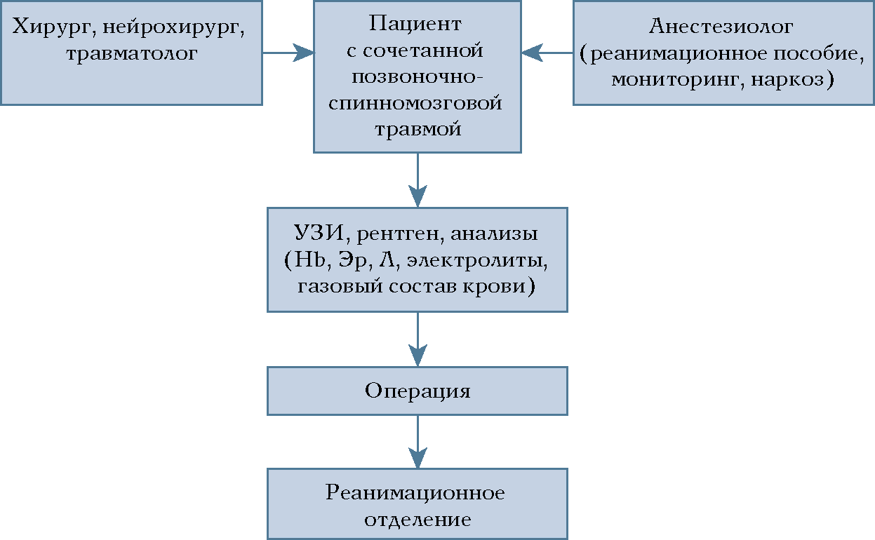
Алгоритм оказания помощи пациенту с сочетанной позвоночно-спинномозговой травмой, поступающему в операционный блок, минуя приемное и реанимационное отделения

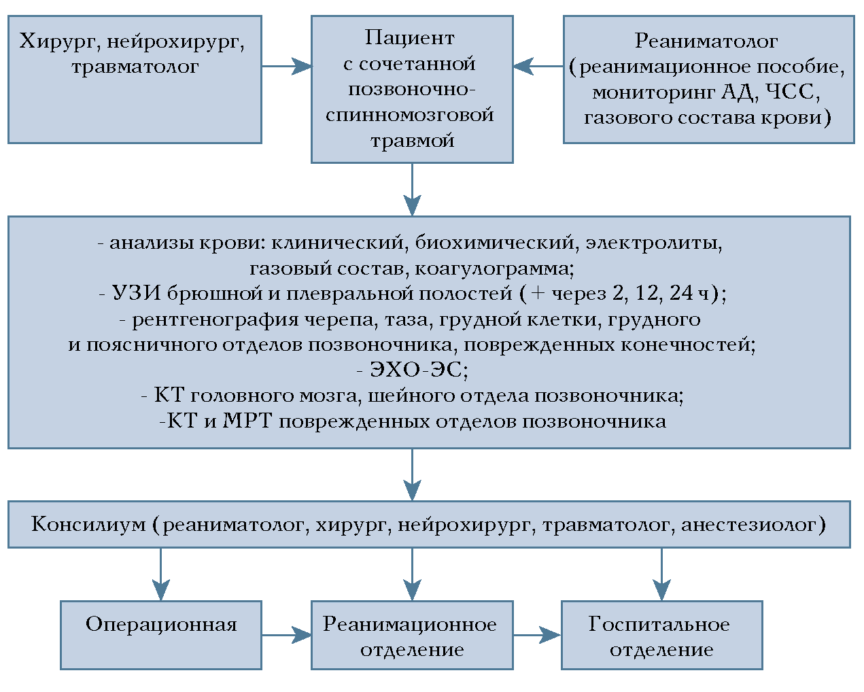

Алгоритм оказания помощи пациенту с сочетанной позвоночно-спинномозговой травмой, поступающему в отделение реанимации
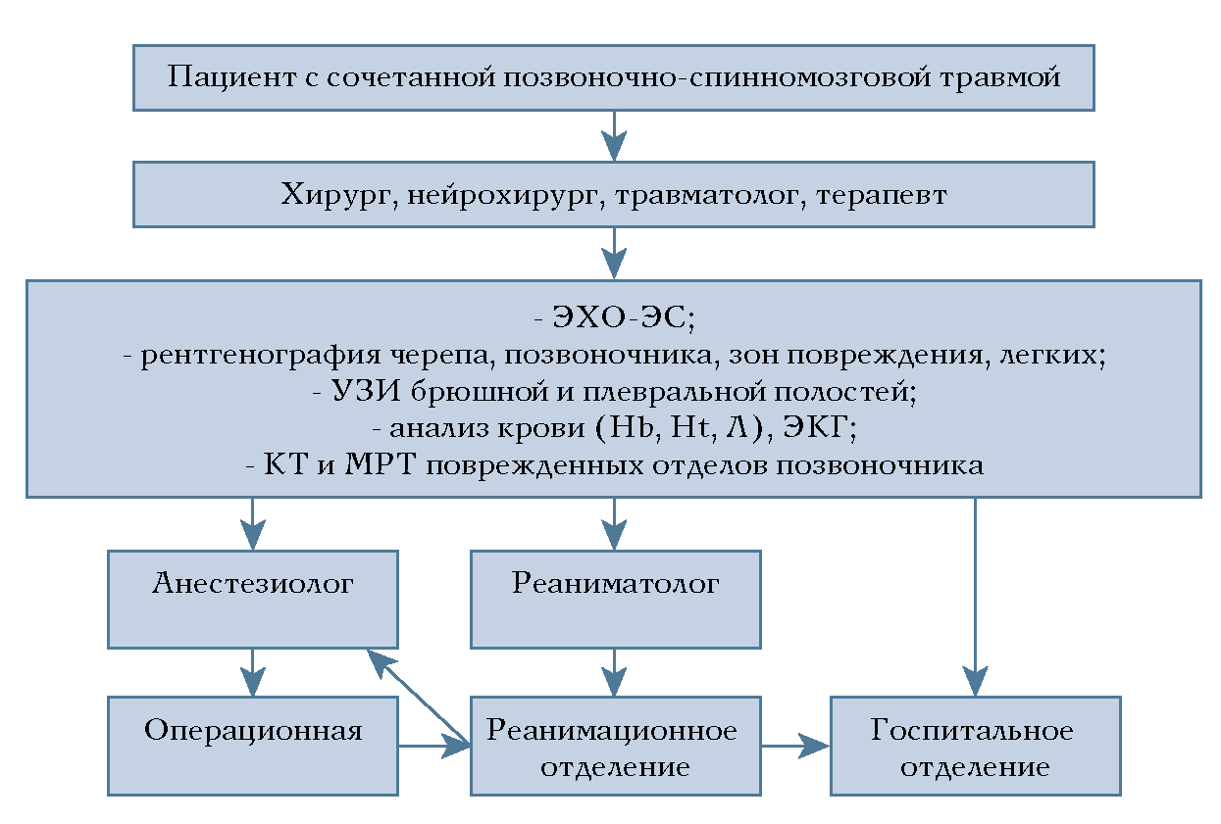

Алгоритм оказания помощи пациенту с сочетанной позвоночно-спинномозговой травмой, поступающему в приемное отделение
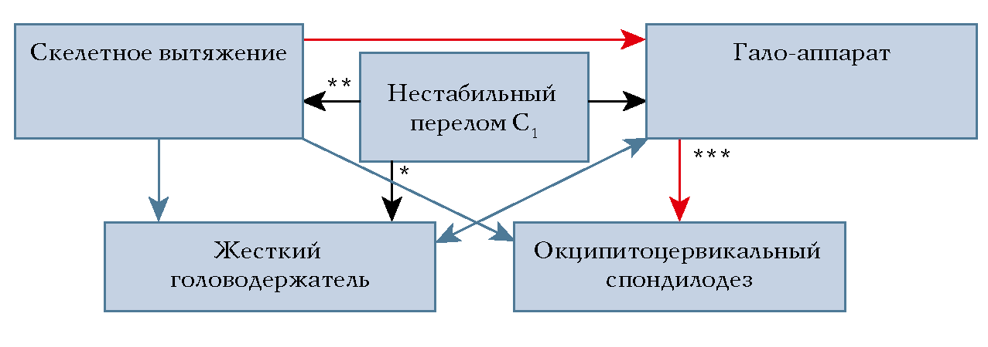
Алгоритм хирургического лечения пациентов с сочетанной травмой верхнешейного отдела позвоночника при повреждении С₁ позвонка:
* у больных в крайне тяжелом состоянии или при отсутствии вывиха, диастаза между отломками;
** при наличии вывиха в атлантоокципитальном сочленении, при смещениях костных отломков и при тяжелом состоянии больного (с тяжелой черепно-мозговой травмой, нуждающихся в постоянном уходе, неадекватных), когда из-за сопутствующих повреждений (перелома ребер, лопатки, ключицы) невозможно применить гало-аппарат;
*** при отсутствии репозиции отломков, компрессии спинного мозга, несращении отломков позвонка в течение 3-4 мес.;
красные стрелки показывают те операции, которые можно выполнить вторым этапом после улучшения состояния больного.
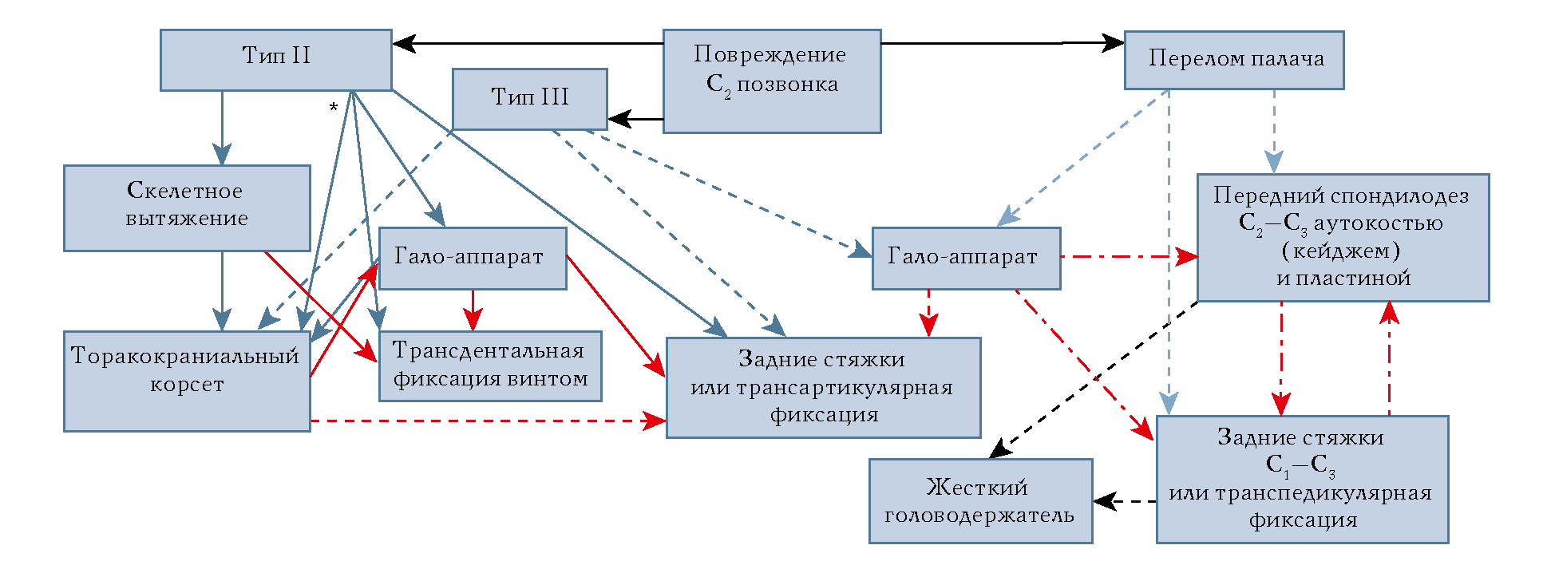
Алгоритм хирургического лечения пациентов с сочетанной травмой верхнешейного отдела позвоночника при повреждении С₂ позвонка:
* при тяжелом состоянии больного или при отсутствии смещения и возрасте до 50 лет; красные стрелки показывают те операции, которые можно выполнить вторым этапом после улучшения состояния больного.

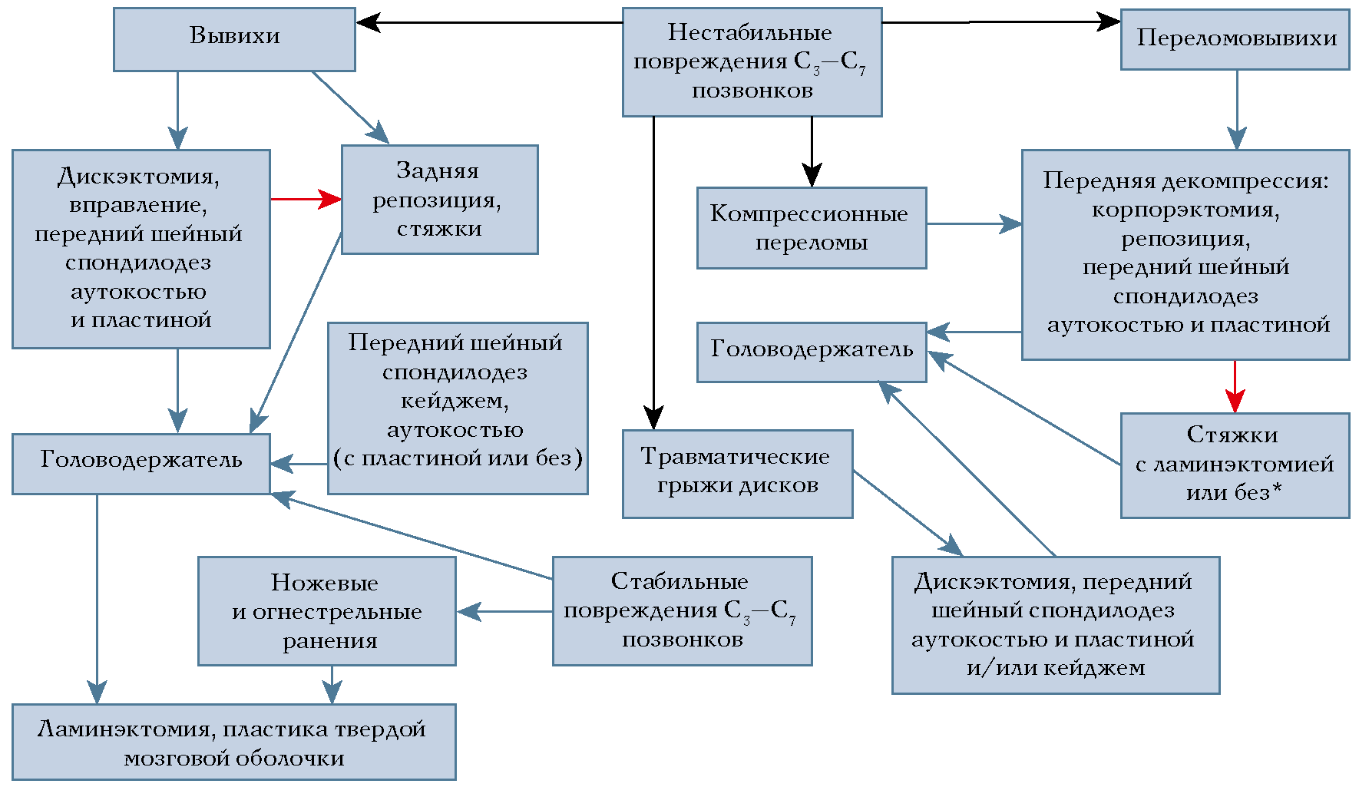

Алгоритм хирургического лечения пациентов с сочетанной травмой субаксиального отдела позвоночника (уровень С₃-С₇):
* при наличии задней компрессии спинного мозга;
красные стрелки показывают те операции, которые можно выполнить вторым этапом после улучшения состояния больного

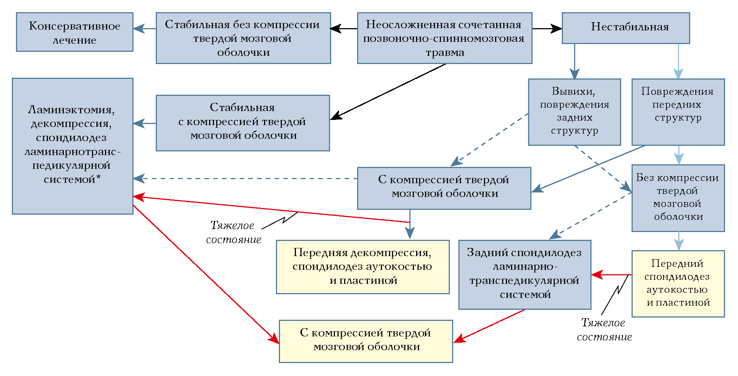
Алгоритм хирургического лечения пациентов с сочетанной неосложненной травмой позвоночника на грудном и поясничном уровнях:
* фиксация нужна при проведении широкой ламинэктомии с резекцией суставных отростков; красные стрелки показывают вид и этапность операции при тяжелом состоянии больного (от второго этапа можно отказаться при условии сохранности у сломанного тела позвонка его нижней 1/2-1/4 и прилежащего диска, тогда из заднего доступа производят переднюю транспедикулярную декомпрессию и передний спондилодез аутокостью).

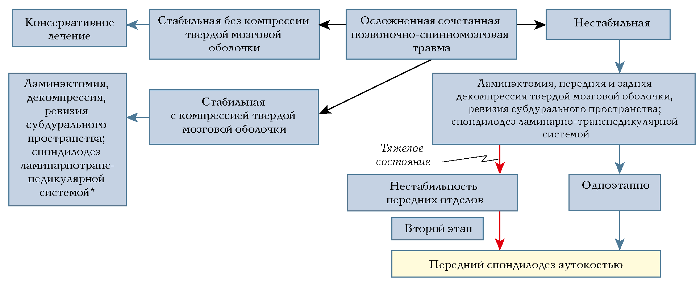
Алгоритм хирургического лечения пациентов с сочетанной осложненной травмой позвоночника на грудном и поясничном уровнях:
* фиксация не нужна при стабильных повреждениях;
красные стрелки показывают вид и этапность операции при тяжелом состоянии больного (от второго этапа можно отказаться при условии сохранности у сломанного тела позвонка его нижней 1/2-1/4 и прилежащего диска, тогда из заднего доступа производят переднюю транспедикулярную декомпрессию и передний спондилодез аутокостью).

Приложение В

Информация для пациента
Осложнения, возникающие при лечении пациентов с травмой спинного мозга, отягощают течение болезни, увеличивают сроки пребывания в стационаре, могу привести к летальному исходу. Различного рода осложнения возникают у 54%-82% больных со спинальной травмой. Знание этих осложнений и применяемые профилактические и лечебные меры позволяют улучшить прогноз лечения. Далее изложены меры профилактики наиболее частых осложнений.
Уроинфекция
1. адекватное дренирование мочевого пузыря одним из методов:
- постоянная катетеризация катетером Фолея с заменой его каждые 5-7 дней, контроль адекватного функционирования катетера;
- постоянная катетеризация импрегнированным серебром катетером Фоллея с заменой его 1 раз в 3-4 недели, контроль функционирования;
- периодическая стерильная катетеризация катетером Нелатона (лучше с поливинилпирролидоновым покрытием). Режим катетеризации подбирают индивидуально, рекомендуемая частота – каждые 3-4 часа, для обеспечения адекватного дренирования мочевого пузыря;
2. соблюдение всех правил асептики при установке мочевого катетера;
3. при наличии постоянного катетера (лучше с серебряным напылением) в полости мочевого пузыря более 7 суток начинают его «тренировку»: держат перекрытым и открывают на 20 мин – не менее 5-6 раз в сутки;
4. прием уросептиков – препараты назначаются лечащим врачом;
5. обеспечение адекватного диуреза: регулирование питьевого режима.
Пневмония
1. антибактериальная терапия – препараты назначаются лечащим врачом;
2. дыхательная гимнастика: активная и пассивная;
3. вибромассаж грудной клетки;
4. ЛФК и массаж со вторых суток после операции;
5. ранняя активизация больного.
Парез кишечника
1. раннее кормление продуктами с грубой клетчаткой с добавлением растительных масел, адекватный прием жидкостей;
2. медикаментозная стимуляция моторики кишечника – препараты назначаются лечащим врачом;
3. очистительные клизмы не реже 1 раза в 3 дня.
Пролежни
1. применение противопролежневых матрацев и укладок;
2. повороты пациента в постели каждые 1,5 часа;
3. растирание области крестца, больших вертелов, пяток и лопаток камфорным спиртом, смесью шампуни и водки 1:1;
4. ранняя активизация;
5. ЛФК, массаж;
6. применение ГБО;
7. активные методы лечения пролежней – производится лечащим врачом;
8. контроль полноценности питания, особенно белкового;
9. уход за кожными покровами, поддержание влажности (использование кремов).
ТЭЛА и тромбоз глубоких вен ног
1. применение низкомолекулярного гепарина (фраксипарин) у больных с тяжелым двигательным дефицитом в первые две недели после операции – препараты назначаются лечащим врачом;
2. использование функциональных кроватей, назначение гепарина или комбинация указанных методов;
3. ультразвуковая дуплексная допплерография для диагностики тромбоза глубоких вен раз в 5 дней;
4. ранняя активизация больного;
5. ЛФК и массаж конечностей с первых суток после госпитализации;
6. эластическая компрессия нижних конечностей.
Сепсис
1. профилактика уроинфекции, пневмонии, пролежней;
2. профилактика и лечение пареза кишечника;
3. применение ГБО.
Желудочно-кишечное кровотечение
1. назначение блокаторов Н2-гистаминовых рецепторов или омепразола на срок до 3-х недель – препараты назначаются лечащим врачом;
2. кормление больного;
3. применение ГБО.

Приложение Г

Шкалы оценки, опросники и так далее, приведенные в тексте клинических рекомендаций
Рисунок № 1 Приложение Г1
Виды повреждений позвонков
(в соответствии с классификацией F.Magerl и соавт, 1994)

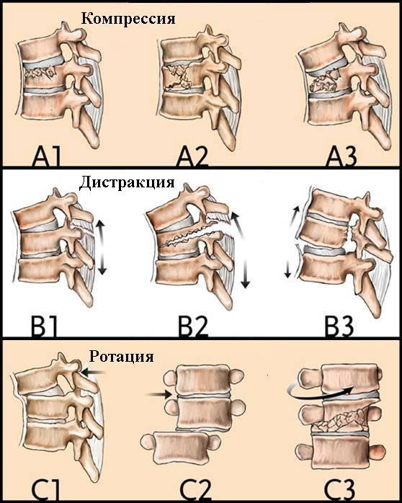
Рисунок № 2 Приложение Г2
Шкала ASIA/ISCSCI
(American Spine Injury Assosiation/ International Standards for Neurological
and Functional Clas-sification of Spinal Cord Injury) -международный стандарт
неврологической и функциональной классификации повреждений спинного мозга
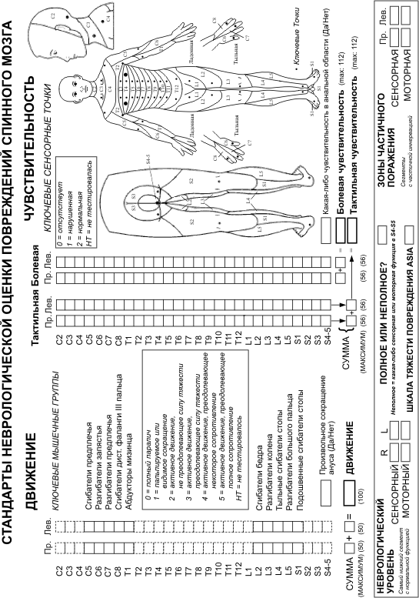

Рисунок № 3 Приложение Г3
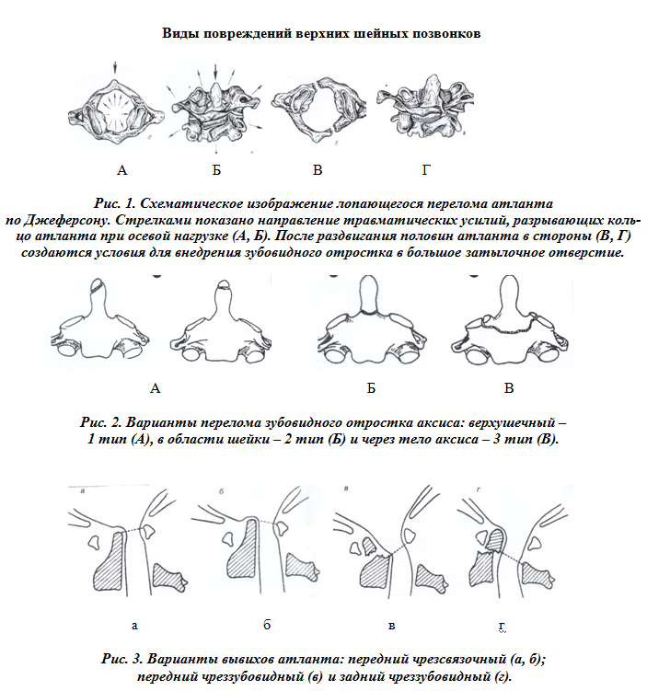

Таблица № 1 Приложение Г4
Мера функциональной независимости
FUNCTIONAL INDEPENDENCE MEASURE (FIM)
(no С. Granger и соавт., 1979; Cook L. и соавт.,1994)
7 – балльная шкала оценки пунктов:
7 — полная независимость в выполнении соответствующей функции (все действия выполняются самостоятельно, в общепринятой манере и с разумными затратами времени)
6 — ограниченная независимость (больной выполняет все действия самостоятельно, медленнее, чем обычно, либо нуждается в постороннем совете)
5 — минимальная зависимость (при выполнении действий требуется наблюдение персонала либо помощь при надевании протеза/ортезов)
4 — незначительная зависимость (при выполнении действий нуждается в посторонней помощи, однако более 75% задания выполняет самостоятельно)
3 — умеренная зависимость (самостоятельно выполняет 50 - 75% необходимых для исполнения задания действий)
2 — значительная зависимость (самостоятельно выполняет 25 - 50% действий)
1 — полная зависимость от окружающих (самостоятельно может выполнить менее 25% необходимых действий)
БЛАНК ДЛЯ ОТВЕТОВ | Баллы
Самообслуживание
Прием пищи (пользование столовыми приборами, поднесение пищи ко рту, жевание, глотание)
Личная гигиена (чистка зубов, причесывание, умывание лица и рук, бритье либо макияж)
Принятие ванны / душа (мытье и вытирание тела, за исключением области спины)
Одевание (включая надевание протезов/ортезов), верхняя часть тела (выше пояса)
Одевание (включая надевание протезов/ортезов), нижняя часть туловища (ниже пояса)
Туалет (использование туалетной бумаги после посещения туалета, гигиенических пакетов)
Контроль функций тазовых органов
Мочевой пузырь (контроль мочеиспускания и, при необходимости, использование приспособлений для мочеиспускания — катетера, и т.д.)
Прямая кишка (контроль акта дефекации и, при необходимости, использование специальных приспособлений — клизмы, калоприемника и т.д.)
Перемещение
Кровать, стул, инвалидное кресло (способность вставать с кровати и ложиться на кровать, садиться на стул или инвалидное кресло и вставать с них)
Туалет (способность пользоваться унитазом — садиться, вставать)
Ванна, душ (способность пользоваться кабиной для душа либо ванной)
Подвижность
Ходьба / передвижение с помощью инвалидного кресла (баллу «7» соответствует возможность ходьбы без посторонней помощи на расстояние не менее 50 метров, баллу «1» — невозможность преодолеть расстояние более 17 метров)
Подъем по лестнице (баллу «7» соответствует возможность подъема без посторонней помощи на 12 — 14 ступеней, баллу «1» — невозможность преодолеть высоту более 4 ступеней)
ДВИГАТЕЛЬНЫЕ ФУНКЦИИ: СУММАРНЫЙ БАЛЛ
Общение
Восприятие внешней информации (понимание речи и/или письма)
Изложение собственных желаний и мыслей (устным или письменным способом)
Социальная активность
Социальная интеграция (взаимодействие с членами семьи, мед персоналом и прочими окружающими)
Принятие решений (умение решать проблемы, связанные с финансами, социальными и личными потребностями)
Память (способность к запоминанию и воспроизведению полученной зрительной и слуховой информации, обучению, узнаванию окружающих)
ИНТЕЛЛЕКТ: СУММАРНЫЙ БАЛЛ

Таблица № 2 Приложение Г5
Шкала Карновского
Врачебная оценка общего статуса больного (заполняется лечащим врачом 1 раз в 2 недели)
Сохранена нормальная ежедневная активность; медицинская помощь не требуется | Практически здоров: жалоб нет; признаков заболевания нет | 100
 | Сохранена нормальная ежедневная активность; незначительная степень выраженности проявлений заболевания | 90
 | Нормальная ежедневная активность поддерживается с усилием; умеренная степень выраженности проявлений заболевания | 80
Утрата трудоспособности, возможно проживание в домашних условиях; большей частью способен себя обслужить; требуется уход в различном объеме | Способен себя обслужить; не способен поддерживать нормальную ежедневную активность или выполнять активную работу | 70
 | Большей частью способен себя обслужить, однако в отдельных случаях нуждается в уходе | 60
 | Частично способен себя обслужить, частично нуждается в уходе, часто требуется медицинская помощь | 50
 | Не способен себя обслуживать, требуются специальный уход и медицинская помощь | 40
Не способен себя обслужить, требуется госпитальная помощь; возможна быстрая прогрессия заболевания | Не способен себя обслуживать, показана госпитализация, хотя непосредственная угроза для жизни отсутствует | 30
 | Тяжелое заболевание: необходима госпитализация, необходима активная поддерживающая терапия | 20
 | Терминальный период: быстро прогрессирующий фатальный процесс | 10
 | Смерть | 0

Таблица № 3 Приложение Г6
Шкала повреждений при травме спинного мозга*
Уровень | Нарушение
A | Полное: Двигательная и чувствительная функции отсутствуют, включая уровень крестцовых сегментов S4-S5.
В | Неполное: чувствительная, но не двигательная функция сохранена ниже пораженного неврологического (спинного мозга) уровня, включая крестцовые сегменты S4-S5.
С | Неполное: Двигательная функция сохранена ниже неврологического уровня и в более чем половине контрольных групп мышц ниже неврологического уровня мышечная сила < 3 баллов.
D | Неполное: Двигательная функция сохранена ниже неврологического уровня и по крайней мере в половине контрольных групп мышц ниже неврологического уровня мышечная сила ≥ 3 баллов.
Е | Норма: Двигательная и чувствительная функции в норме.
*В соответствии с Американской ассоциацией спинальной травмы (ASIA).

